
EPO/IGIT1/2026
Filière : Institut du Génie Informatique
RAPPORT DE PROJET DE FIN D'ANNÉE
Cylentic : plateforme web sécurisée d'examens de programmation

Encadrants :
- Dr YANOGO
- Dr KYELEM
Présenté par :
- SARAMBE Abdoul Wahid
- SAWADOGO A. Mohaimine W.
- TANKOANO Y. Martin

Année académique 2025-2026

Dédicace
À nos familles, pour leur soutien discret et constant. À nos enseignants, qui nous ont transmis les bases nécessaires pour mener un projet de bout en bout. À tous ceux qui ont accompagné Cylentic avant même que la première ligne de code n'existe.

Remerciements
Nous remercions notre encadrant principal pour sa disponibilité, ses remarques précises et l'exigence maintenue à chaque étape. Nous remercions également notre second encadrant pour ses conseils méthodologiques et techniques.
Nos remerciements vont à l'administration et au corps enseignant de notre établissement, ainsi qu'aux camarades qui ont testé les premiers parcours de passation et signalé les points durs de l'interface.

Sommaire
Dédicace i
Remerciements ii
Sommaire iii
Liste des sigles et abréviations iv
Liste des figures v
Liste des tableaux vii
Résumé viii
Abstract ix
Introduction générale 1
Problématique 1
Chapitre 1 : Contexte et étude de l'existant 3
Chapitre 2 : Analyse des besoins et spécification du système 6
Chapitre 3 : Conception du système Cylentic 10
Chapitre 4 : Réalisation et mise en œuvre 35
Chapitre 5 : Tests, résultats, limites et perspectives 44
Conclusion générale 47
Bibliographie et webographie 48
Annexes 49
Table des matières 50

Liste des sigles et abréviations
ADM : Préfixe d'identifiant administrateur d'établissement
API: Application Programming Interface
CSV: Comma-Separated Values
ETU : Préfixe d'identifiant étudiant
HTTP : HyperText Transfer Protocol
HTTPS: HyperText Transfer Protocol Secure
IDE: Integrated Development Environment
IP: Internet Protocol
JSON: JavaScript Object Notation
JWT: JSON Web Token
LMS: Learning Management System
MVP: Minimum Viable Product
PDF: Portable Document Format
PROF: Préfixe d'identifiant professeur
QCM: Questionnaire à choix multiples
REST: Representational State Transfer
SADM: Préfixe d'identifiant Super Admin
SGBD: Système de gestion de bases de données
UML: Unified Modeling Language

Liste des figures
Figure 1 : Architecture logique de Cylentic 11
Figure 2 : Déploiement de l'infrastructure 12
Figure 3 : Cas d'utilisation du Super Admin 13
Figure 4 : Cas d'utilisation de l'administrateur (organisation) 14
Figure 5 : Cas d'utilisation de l'administrateur (comptes) 15
Figure 6 : Cas d'utilisation du professeur (examens) 16
Figure 7 : Cas d'utilisation du professeur (suivi) 17
Figure 8 : Cas d'utilisation de l'étudiant 18
Figure 9 : Classes organisation et comptes 19
Figure 10 : Classes conception d'examen 20
Figure 11 : Classes passation et correction 20
Figure 12 : Objets organisation 21
Figure 13 : Objets conception d'examen 21
Figure 14 : Objets passation 22
Figure 15 : Composants vue d'ensemble 22
Figure 16 : Composants administration et authentification 23
Figure 17 : Composants examens et passation 23
Figure 18 : États du cycle de vie d'un examen 24
Figure 19 : Séquence de connexion 25
Figure 20 : Séquence de publication d'un examen 26
Figure 21 : Séquence d'accès étudiant 27
Figure 22 : Séquence d'exécution du code 27
Figure 23 : Séquence de soumission et correction 28
Figure 24 : Séquence d'enregistrement d'un incident 29
Figure 25 : Activité accès et salle d'attente 30
Figure 26 : Activité composition et soumission 31
Figure 27 : Page de connexion multi rôles 36
Figure 28 : Espace administrateur d'établissement 37
Figure 29 : Composition d'un examen côté professeur 38
Figure 30 : Publication et code d'accès d'examen 39
Figure 31 : Suivi live des participations 39
Figure 32 : Résultats et exports professeur 39
Figure 33 : Consignes et activation du plein écran 40
Figure 34 : Salle d'attente avant le démarrage de l'examen 40
Figure 35 : Environnement de composition pendant l'épreuve 41
Figure 36 : Page d'accueil Cylentic 42

Liste des tableaux
Tableau 1 : Comparaison des solutions existantes et de Cylentic 4
Tableau 2 : Correspondance entre acteurs et responsabilités 7
Tableau 3 : Principales tables persistantes et rôle 32

Résumé
Évaluer la programmation sur machine n'est plus simple : un étudiant peut produire vite une solution plausible avec un assistant de génération de code, et le professeur n'a souvent aucune preuve du chemin suivi. Revenir au papier protège une part de l'intégrité, mais laisse de côté l'exécution réelle. Dans une école d'ingénieurs au Burkina Faso, où les épreuves se jouent souvent en salle informatique, nous proposons Cylentic, une plateforme web d'examens sécurisés.
Le MVP couvre la gestion des établissements et des comptes, la création et la publication d'examens, la passation contrôlée dans le navigateur, l'exécution isolée de code Python, la journalisation des incidents, la correction automatique et les exports destinés au professeur. Ce rapport présente l'analyse du besoin, la conception, la réalisation et les résultats de validation de la plateforme.

Abstract
Assessing programming skills on a lab computer has become ambiguous: a student can obtain a plausible solution quickly with a code generation assistant, while the instructor lacks clear evidence. Paper exams protect integrity only partially and sidestep real execution. In a Burkina Faso engineering school setting, where exams often take place in shared computer rooms, we propose Cylentic, a web platform for secured programming exams.
The MVP covers establishment and account management, exam authoring and publication, browser controlled exam sessions, isolated Python execution, incident logging, automatic grading and teacher facing exports. This report presents the requirements analysis, design, implementation and validation results of the platform.

Introduction générale
Former un informaticien, c'est aussi vérifier qu'il sait résoudre un problème sur machine. Or la nature des rendus a changé. Les assistants de génération de code produisent rapidement des réponses plausibles. Un devoir réalisé hors salle devient alors difficile à interpréter : le professeur voit un résultat, rarement le chemin qui y a mené.
Dans nos écoles, l'épreuve pratique a généralement lieu en salle informatique. Les postes sont partagés, le réseau est parfois instable, et le surveillant reste présent. Ce cadre impose une solution légère côté étudiant, sans installation lourde, tout en donnant au professeur des éléments exploitables après l'épreuve : copie, journal d'incidents, scores issus des tests.
Cylentic est la réponse que nous avons construite. Ce rapport explique d'où vient le besoin, ce que nous avons spécifié et conçu, ce qui tourne réellement aujourd'hui, et ce que les tests ont validé ou laissé en suspens.
Cinq chapitres suivent. On commence par le contexte et l'existant, puis les besoins, la conception, la réalisation, et enfin les tests avec leurs limites.

Problématique
Comment organiser un examen de programmation sur navigateur qui réduise fortement les possibilités de triche, conserve un rôle clair au surveillant, et restitue une correction lisible pour le professeur ?
L'objectif général consiste à concevoir et réaliser une plateforme web d'examens de programmation sécurisés, nommée Cylentic.
Pour atteindre cet objectif, nous nous sommes fixé les objectifs spécifiques suivants :
• structurer la gestion des établissements, des classes et des comptes selon des rôles distincts ;
• permettre au professeur de créer, publier et suivre un examen avec un code d'accès ;
• contrôler la session de composition dans le navigateur et journaliser les incidents ;
• exécuter le code Python de façon isolée, puis corriger automatiquement avec des tests unitaires ;
• fournir au professeur des exports exploitables après l'épreuve.
Le travail a suivi un enchaînement simple : regarder ce qui existait déjà, borner un MVP, modéliser en UML à partir du comportement réel de la plateforme, développer avec Next.js, Prisma et MySQL, puis valider par des parcours complets, en revérifiant après chaque correctif important.

Chapitre 1 : Contexte et étude de l'existant
Ce chapitre replace le projet dans son cadre pédagogique, détaille les sous-problèmes techniques, passe en revue les outils déjà disponibles et situe Cylentic. Le problème et les objectifs ont déjà été formulés dans la problématique.

1.1 Contexte pédagogique et technologique
Dans une formation en informatique, les exercices de programmation mesurent surtout une compétence pratique : analyser un problème, écrire une solution, exécuter, lire une erreur et la corriger. Cette compétence ne se laisse pas réduire à la récitation d'une syntaxe sur feuille.
L'examen papier évalue une capacité voisine, mais différente. Il ne montre ni l'exécution réelle, ni le cycle d'essai et de correction propre à un environnement de développement. Or c'est précisément ce cycle que le métier demande.
La démocratisation des assistants de génération de code a transformé les devoirs hors salle. Un rendu individuel de qualité ne garantit plus que l'étudiant maîtrise la compétence évaluée. Le numérique ne remplace pas pour autant la surveillance humaine : un surveillant en salle reste utile face à un téléphone ou à une communication directe entre étudiants.

1.2 Sous-problèmes et contraintes locales
Le besoin se décompose en plusieurs points concrets : garder la main sur l'environnement de composition (plein écran, onglets, collage), détecter et journaliser ce qui paraît suspect, corriger correctement même quand beaucoup d'étudiants soumettent en même temps, laisser au professeur des preuves lisibles, et survivre à une coupure réseau courte sans perdre le travail déjà sauvegardé.
Dans le contexte burkinabè visé, les examens se déroulent souvent sur des postes partagés, avec une qualité de connexion variable. La solution doit donc rester simple à déployer le jour de l'épreuve, idéalement dans le navigateur, sans configuration lourde.
Nous partons de l'hypothèse suivante : si l'on verrouille suffisamment le navigateur et que l'on journalise les événements sensibles, on peut restaurer une crédibilité utile aux examens pratiques sur machine, sans revenir au papier, tout en conservant le jugement pédagogique du professeur.

1.3 Examen des solutions existantes
Les outils du marché répondent chacun à une partie du problème. Aucun, dans une forme vraiment adaptée à une épreuve de code en salle, ne les réunit tous.
Les plateformes d'apprentissage comme freeCodeCamp offrent un éditeur et une exécution immédiate, mais dans un cadre ouvert, sans verrouillage digne d'une épreuve ni journal d'incidents orienté professeur.
Les LMS comme Moodle gèrent cours, comptes, créneaux et QCM. Ils restent généralistes : l'éditeur de code avec exécution isolée n'est pas natif, et la surveillance poussée passe souvent par des extensions coûteuses.
Les outils de surveillance d'examen à distance répondent surtout à des épreuves généralistes. Leur licence est souvent élevée. Ils n'exécutent ni ne corrigent du code de programmation au sens attendu ici.
Les environnements d'exécution isolée, dont Judge0 est un exemple connu, isolent un programme et renvoient sa sortie. Ce sont des briques utiles, souvent auto hébergeables, mais pas une plateforme d'examen : pas de rôles scolaires, pas de passation contrôlée, pas de journal pédagogique.
Tableau 1 : Comparaison des solutions existantes et de Cylentic
Critère | FreeCodeCamp | Moodle | Proctoring | Sandbox (ex. Judge0) | Cylentic
Exécution de code | Oui | Non | Non | Oui | Oui
Verrouillage de session | Non | Non | Partiel | Non | Oui
Journal d'incidents | Non | Partiel | Oui | Non | Oui
Correction automatique | Partiel | Oui (QCM) | Non | Non | Oui
Multi établissements | Non | Oui | Oui | Non | Oui
Auto hébergement possible | Non | Oui | Non | Oui | Oui
Résilience réseau | Non | Partiel | Non | Non | Oui

Au total, aucune de ces solutions n'offre ensemble composition sécurisée, exécution isolée, correction et traçabilité pour une école. Cylentic vise précisément cet espace.

1.4 Positionnement de Cylentic
Cylentic n'est ni une plateforme d'apprentissage ouverte, ni une simple variante de LMS. Elle vise l'évaluation surveillée de la programmation.
Sa singularité tient au couplage : éditeur dans le navigateur, sandbox Docker Python, contrôles de passation côté client, règles métier et timers côté serveur, journal d'incidents, exports professeur, et maintien du surveillant physique. S'y ajoute une gouvernance multi établissement, avec un Super Admin plateforme distinct de l'administrateur d'école.

1.5 Conclusion partielle
Le constat est net : le problème existe, les outils ne le couvrent que par morceaux, et Cylentic a une place utile. Le chapitre suivant fixe le cahier des charges du MVP.

Chapitre 2 : Analyse des besoins et spécification du système

2.1 Périmètre du projet et du MVP
Le projet assume un périmètre volontairement limité pour sa première version. Le MVP inclut : le langage Python, l'authentification avec rôles (Super Admin, administrateur d'établissement, professeur, étudiant), la création et la publication d'examens, la salle d'attente, l'environnement de composition sécurisé, les mécanismes de contrôle navigateur, la correction automatique par tests unitaires, un module QCM de base, la gestion de plusieurs établissements, l'onboarding administrateur, la promotion de rentrée, le contact depuis la landing page, ainsi que les exports de résultats et de présence.
Sont exclus de ce périmètre : le support d'autres langages que Python, la facturation réelle des établissements, la consultation en direct du code pendant l'épreuve, et l'activation de compte par email. Le MVP s'appuie sur des comptes créés par l'administration, un changement de mot de passe imposé si nécessaire, et des exports de résultats déjà disponibles pour le professeur (Excel, PDF) ainsi qu'un export de présence (CSV).
Ce périmètre restreint concentre l'effort sur le cœur du problème : la passation contrôlée et la correction automatique, plutôt que sur des fonctions secondaires.

2.2 Identification des acteurs
La plateforme distingue plusieurs acteurs, chacun avec un rôle précis.
Le Super Admin administre la plateforme : établissements, plans et pilotage global, hors du détail pédagogique d'une école.
L'administrateur d'établissement gère l'organisation locale : classes, années académiques, comptes professeurs et étudiants, imports de listes.
Le professeur crée et suit les examens : énoncés, tests unitaires, publication, consultation des copies, lecture du journal d'incidents et ajustement éventuel des notes.
L'étudiant compose : connexion avec identifiant, mot de passe et code d'examen, acceptation du plein écran, salle d'attente, écriture, exécution d'essai, soumission.
Le surveillant physique n'a pas de compte applicatif. Il intervient en salle pour ce que le système ne voit pas.
Le système lui-même peut être vu comme acteur technique lorsqu'il agit de façon autonome, par exemple lorsqu'une soumission est forcée à l'expiration du temps, lorsqu'un incident déclenche une exclusion, ou lorsqu'une correction automatique est lancée après dépôt de copie.
Tableau 2 : Correspondance entre acteurs et responsabilités
Acteur | Responsabilité principale
Super Admin | Administrer les établissements et le pilotage plateforme
Administrateur d'établissement | Organisation scolaire et comptes locaux
Professeur | Conception, publication et suivi des examens
Étudiant | Accès contrôlé, composition, soumission

2.3 Besoins fonctionnels
Les besoins fonctionnels sont organisés par acteur.
Côté Super Admin : gérer les établissements, suivre l'activité plateforme et administrer les plans associés.
Côté administrateur : créer l'espace établissement, définir les classes, créer une année académique, importer les étudiants, gérer les comptes professeurs et étudiants (modification, désactivation, réactivation, réinitialisation de mot de passe).
Côté professeur : créer un examen, ajouter des exercices de code et des QCM, définir des tests unitaires, publier l'examen, suivre les participations, consulter les copies, lire le journal d'incidents, ajuster les notes.
Côté étudiant : se connecter avec identifiant, mot de passe et code d'examen, accepter le plein écran, patienter en salle d'attente, écrire et exécuter son code, soumettre avant l'expiration du temps.
Côté système : démarrer selon la logique temporelle retenue, sauvegarder régulièrement le code, traiter les incidents selon les règles prévues, et corriger automatiquement après soumission lorsque le mode le permet.

2.4 Besoins non fonctionnels
Au-delà des fonctions, plusieurs exigences transversales conditionnent la fiabilité du système. En matière de sécurité, le contournement de l'environnement de composition doit rester visible et coûteux. La copie de l'étudiant ne doit pas se perdre en cas de fermeture brutale ou de coupure courte, et le système doit encaisser un pic de soumissions sans faiblir. La facilité d'usage le jour de l'épreuve reste une priorité, avec une compatibilité ciblée sur Chrome et Edge en poste de travail. Enfin, le réseau doit permettre une reprise sans pénalité injustifiée, la sandbox interdire tout accès réseau depuis le code exécuté, et le cloisonnement entre établissements empêcher le moindre accès croisé aux données.
Ces exigences sont formulées comme des critères vérifiables, susceptibles d'être testés lors de la recette.

2.5 Règles métier structurantes
Plusieurs règles métier structurent le fonctionnement. Le code d'accès d'un examen est généré dans un format lisible, sans caractères ambigus. Un examen publié devient la référence de passation ; une fois l'épreuve engagée, le contenu n'est plus librement modifiable. Les sorties répétées du plein écran entraînent un avertissement puis une exclusion technique avec soumission forcée. Un étudiant ne voit pas son score immédiatement après dépôt. Les identifiants sont structurés selon le rôle, ce qui permet de déduire ce rôle à la connexion. Les données de chaque établissement restent isolées. La plateforme prévoit aussi une limite forte sur le nombre d'administrateurs actifs par établissement.

2.6 Scénarios d'usage prioritaires
Plusieurs scénarios concrets illustrent l'usage attendu. Le professeur prépare l'examen à l'avance, définit exercices et tests, puis publie l'épreuve. Le jour J, il communique le code d'accès. Les étudiants se connectent et rejoignent la salle d'attente. Au démarrage, ils passent en composition. Pendant l'épreuve, un changement d'onglet est journalisé ; une sortie du plein écran déclenche d'abord un avertissement, puis une exclusion au seuil prévu. Une coupure réseau courte ne doit pas effacer le travail déjà sauvegardé. À l'expiration du temps, la copie en cours est soumise automatiquement. Après l'épreuve, le professeur lit le journal avant de communiquer les résultats.

2.7 Conclusion partielle
Le cahier des charges de Cylentic est posé : périmètre du MVP, acteurs, besoins fonctionnels et non fonctionnels, règles métier et scénarios prioritaires. Sur cette base, la conception du chapitre suivant peut se développer sans improvisation fonctionnelle.

Chapitre 3 : Conception du système Cylentic

3.1 Démarche de conception
UML nous a servi de langage commun pour raisonner sur Cylentic. Ce n'était pas un exercice de style. Avec plusieurs rôles, un verrouillage de session et une correction après soumission, les enchaînements deviennent vite trop nombreux pour rester seulement dans la tête de l'équipe. Les diagrammes les rendent visibles, aident à vérifier qui fait quoi, et évitent les écarts entre l'interface, l'API et la base.
La démarche a été itérative. Les premiers modèles ont été confrontés au schéma Prisma, aux routes Next.js et aux services métier déjà présents dans le dépôt. Lorsque le code montrait une règle plus précise que le schéma initial, le modèle a été corrigé. Inversement, certains états encore partiellement automatisés (passage de publié à en cours, puis a terminé) ont été conservés dans la conception, car ils appartiennent au cycle de vie prévu de l'examen.
Les vues retenues couvrent les cas d'utilisation, les classes et objets, les composants, le déploiement, les états, les séquences et les activités. Chaque vue répond à une question différente. Les cas d'utilisation disent qui fait quoi. Les classes disent quelles informations persistent. Les séquences disent comment les messages circulent. Les activités disent comment un étudiant traverse la journée d'épreuve.
Pour produire et faire évoluer ces vues, nous avons utilisé PlantUML. Les diagrammes sont écrits en texte, versionnés avec le dépôt, et régénérés en images quand le modèle change. Cela évite les écarts fréquents entre un schéma dessiné à la main et le code réellement livré, et facilite le travail à plusieurs sur la même base de conception.

3.2 Architecture générale et déploiement
Cylentic est une application web centrée sur Next.js. Le même processus sert les pages et les routes API. Cette concentration convient au MVP : moins de services à synchroniser le jour de l'examen, un déploiement plus simple sur un serveur unique. Les données durables sont confiées à MySQL. Redis est prévu pour les files et les besoins de cache liés aux workers. L'exécution du code étudiant passe par un service sandbox qui privilégie un conteneur Docker Python isolé, avec repli local si nécessaire.
Côté client, l'étudiant compose dans le navigateur avec l'éditeur Monaco. Les contrôles de passation (plein écran, visibilité d'onglet, garde du presse papiers, verrouillage clavier) vivent dans des hooks dédiés. Côté serveur, la logique métier est séparée des routes : authentification, examens, participation, correction et sandbox forment des services distincts. Deux workers complètent le tableau : un pour la correction en file, un pour les transitions de statut d'examen.
Le choix d'une application monolithique modulaire pour le MVP n'interdit pas une évolution ultérieure. Il fixe surtout une priorité : le jour J, un professeur doit pouvoir publier un examen, un étudiant doit pouvoir composer, et une copie doit pouvoir être corrigée sans dépendre d'une nuée de microservices encore fragiles. Les frontières internes (pages, API, services, persistance) préparent néanmoins une séparation plus nette si la charge ou l'équipe grandit.
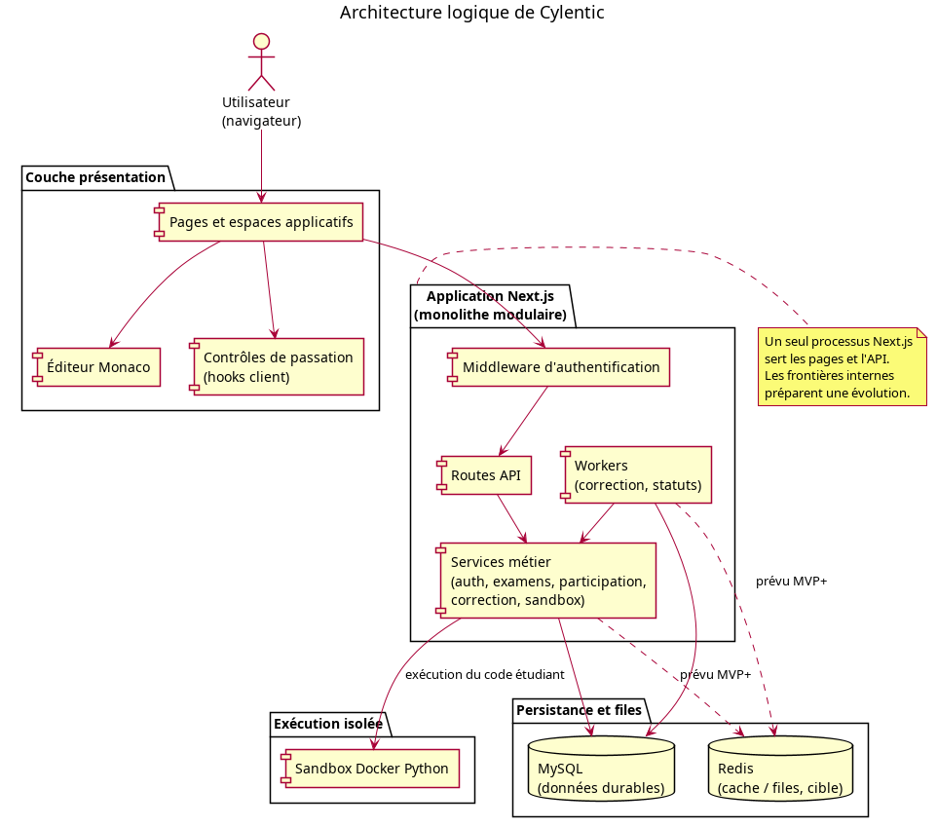
Figure 1 : Architecture logique de Cylentic
Le diagramme de déploiement traduit cette architecture en nœuds d'exécution. Le poste utilisateur héberge le navigateur. Le serveur d'application héberge Next.js. MySQL porte la persistance. Redis et les workers apparaissent comme perspectives d'industrialisation. L'hôte d'exécution isolée accueille le conteneur sandbox. En production, le lien navigateur application est prévu en HTTPS. En démonstration salle, le même produit peut tourner en HTTP sur le réseau local.
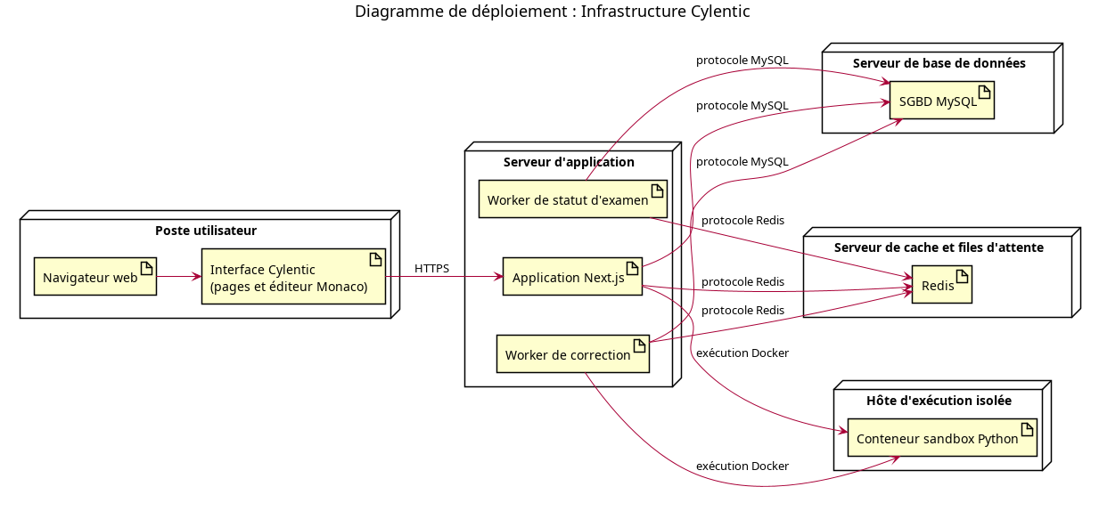
Figure 2 : Déploiement de l'infrastructure

3.3 Vue des cas d'utilisation
Les acteurs métier de Cylentic sont le Super Admin, l'administrateur d'établissement, le professeur et l'étudiant. Le surveillant physique intervient en salle sans compte applicatif. Cette répartition évite de mélanger la gouvernance de la plateforme, la gestion locale d'une école, la pédagogie de l'épreuve et la composition.
Le Super Admin opère hors du tenant scolaire. Il gère les établissements, les plans et le suivi global. Les cas d'utilisation correspondants sont regroupés dans une vue dédiée afin de ne pas noyer cette gouvernance dans le détail pédagogique.
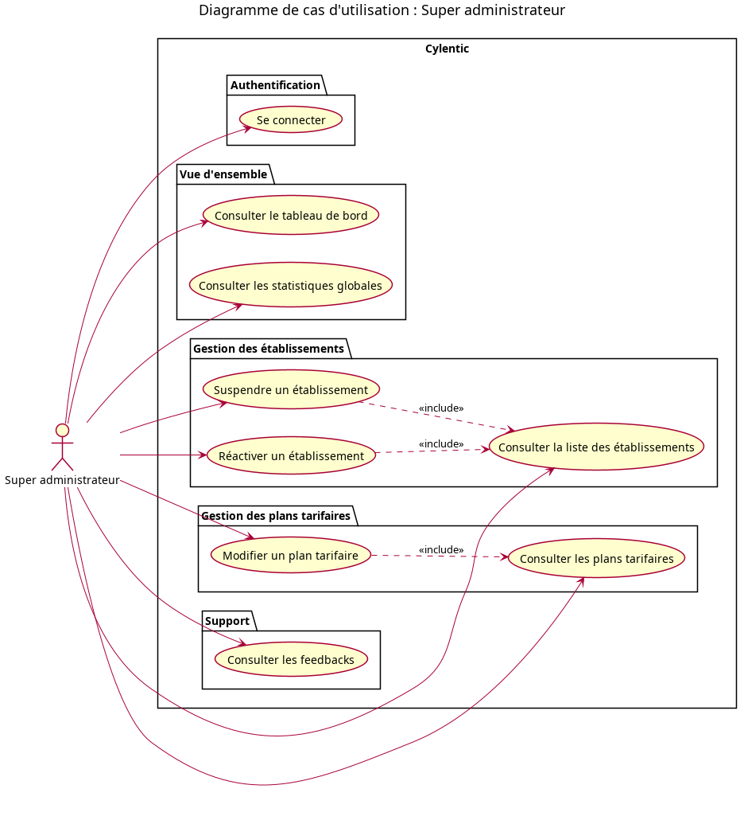
Figure 3 : Cas d'utilisation du Super Admin
L'administrateur d'établissement structure l'espace local : années académiques, classes, import de listes, activation des comptes. Ses cas d'utilisation ont été scindés en deux diagrammes pour rester lisibles sur une page paysage : l'organisation d'abord, la gestion des comptes ensuite.
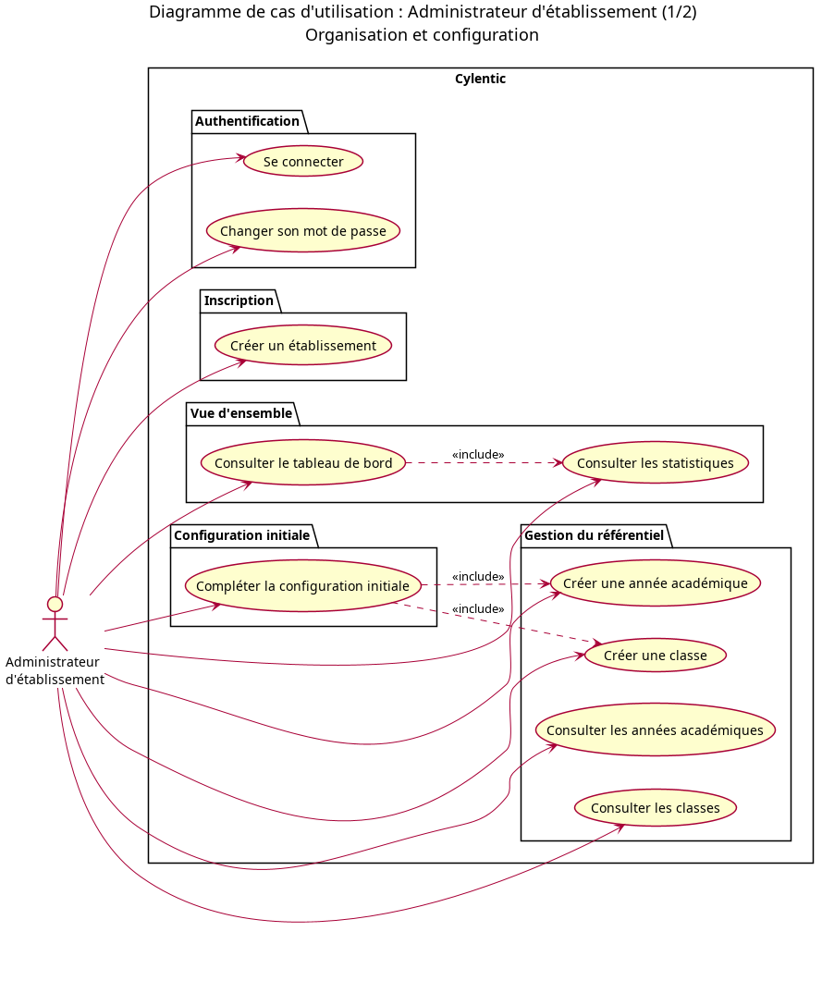
Figure 4 : Cas d'utilisation de l'administrateur (organisation)
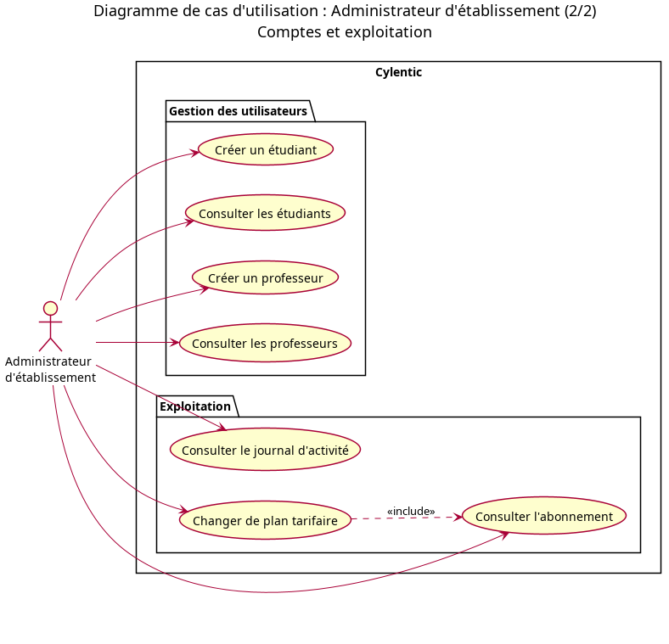
Figure 5 : Cas d'utilisation de l'administrateur (comptes)
Le professeur porte la responsabilité pédagogique. Il crée les examens, compose les exercices de code et les QCM, publie l'épreuve (ce qui génère le code d'accès), suit la salle, consulte les résultats et lit le journal d'incidents. Là encore, deux vues séparent la conception de l'examen et le suivi pendant ou après la passation.
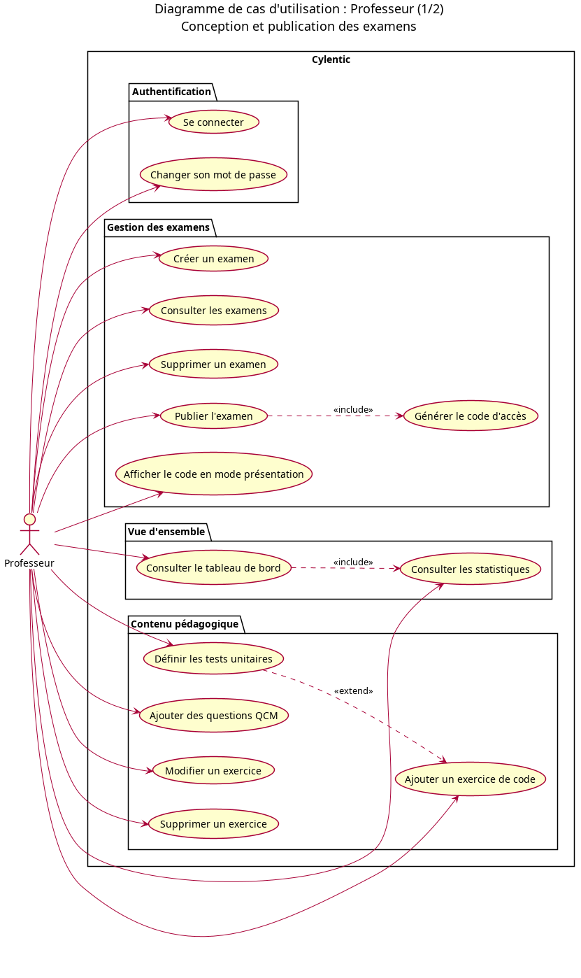
Figure 6 : Cas d'utilisation du professeur (examens)
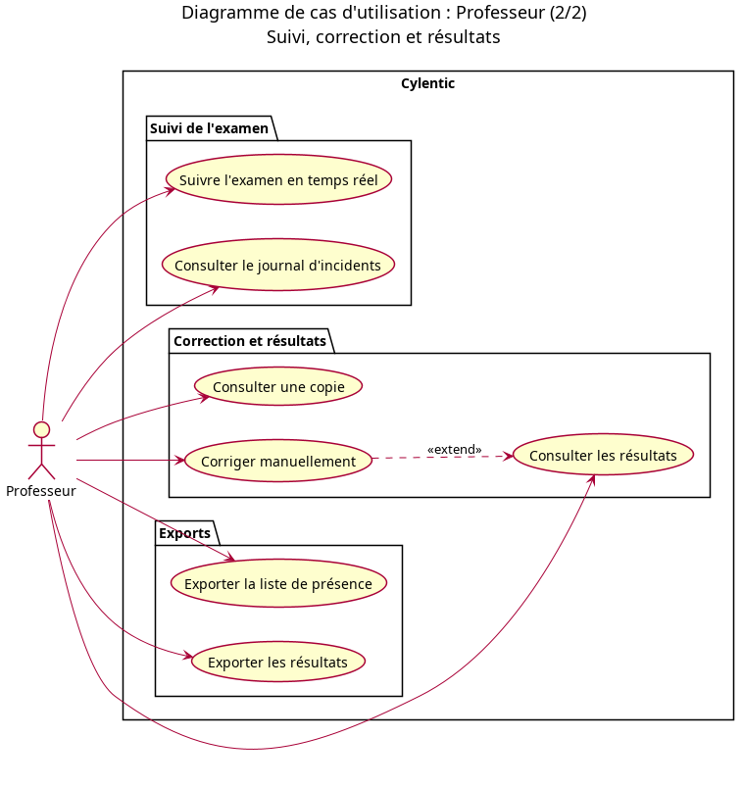
Figure 7 : Cas d'utilisation du professeur (suivi)
L'étudiant entre avec son identifiant, son mot de passe et le code d'examen. Il accepte les consignes, active le plein écran, attend en salle d'attente, compose, exécute son code pour tester, soumet, et peut être soumis automatiquement à l'expiration du temps ou après exclusion. Le diagramme étudiant concentre ce parcours sans le mélanger aux tâches d'administration.
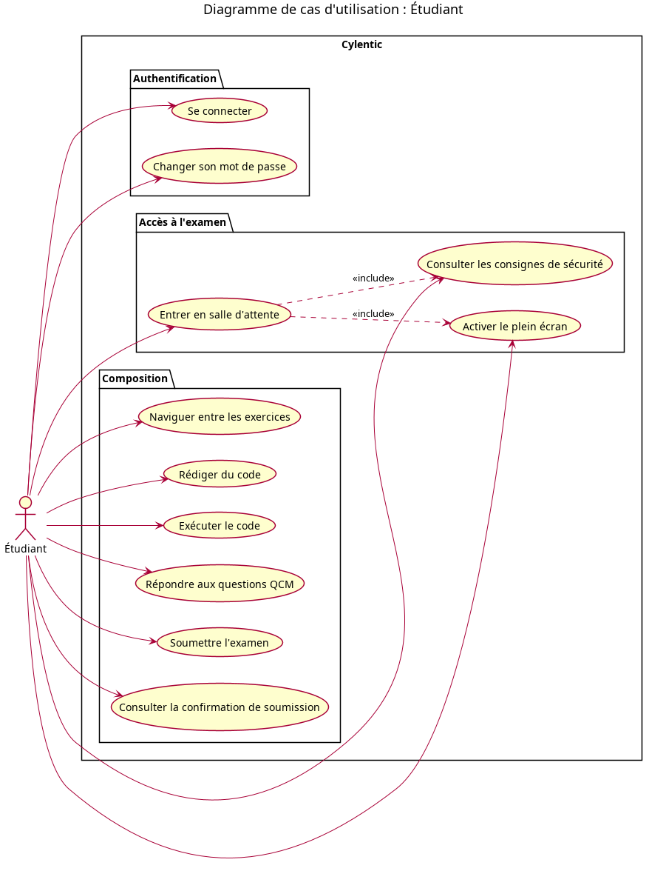
Figure 8 : Cas d'utilisation de l'étudiant

3.4 Structure statique : classes et objets
Le modèle de classes découpe le domaine en trois paquets cohérents. Le premier couvre l'organisation et les comptes : administrateurs plateforme, établissements, plans d'abonnement, utilisateurs, profils professeur et étudiant, classes et années académiques. Le deuxième couvre la conception de l'examen : examen, rattachement aux classes, exercices, tests unitaires, questions et choix QCM. Le troisième couvre la passation : participation, sauvegardes automatiques, soumissions, résultats de tests, réponses QCM et incidents.
Les associations portent des noms explicites afin d'éviter une lecture ambiguë. Un administrateur plateforme administre des établissements. Un utilisateur a pour profil un enregistrement enseignant ou étudiant. Un examen rassemble des exercices. Une participation appartient à un étudiant pour un examen donné. Les clés étrangères du schéma Prisma apparaissent comme attributs afin de ne rien perdre lors du découpage en plusieurs figures.
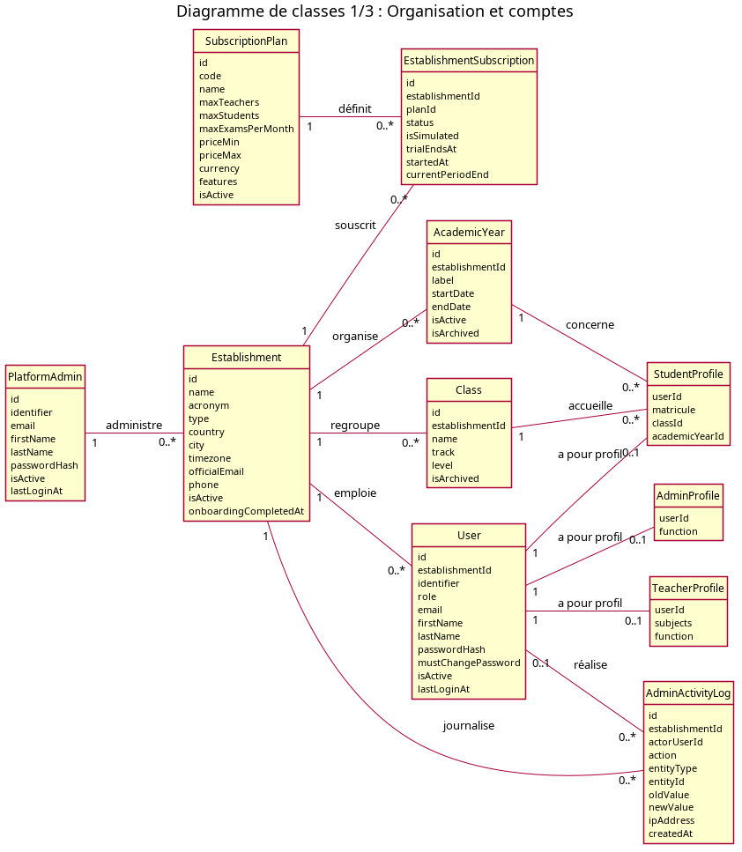
Figure 9 : Classes organisation et comptes
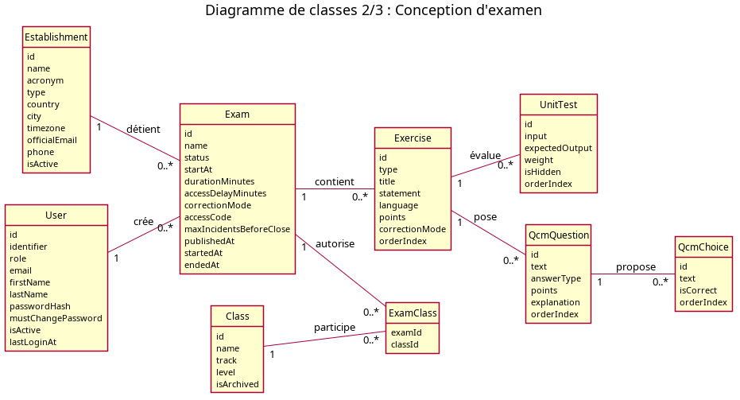
Figure 10 : Classes conception d'examen
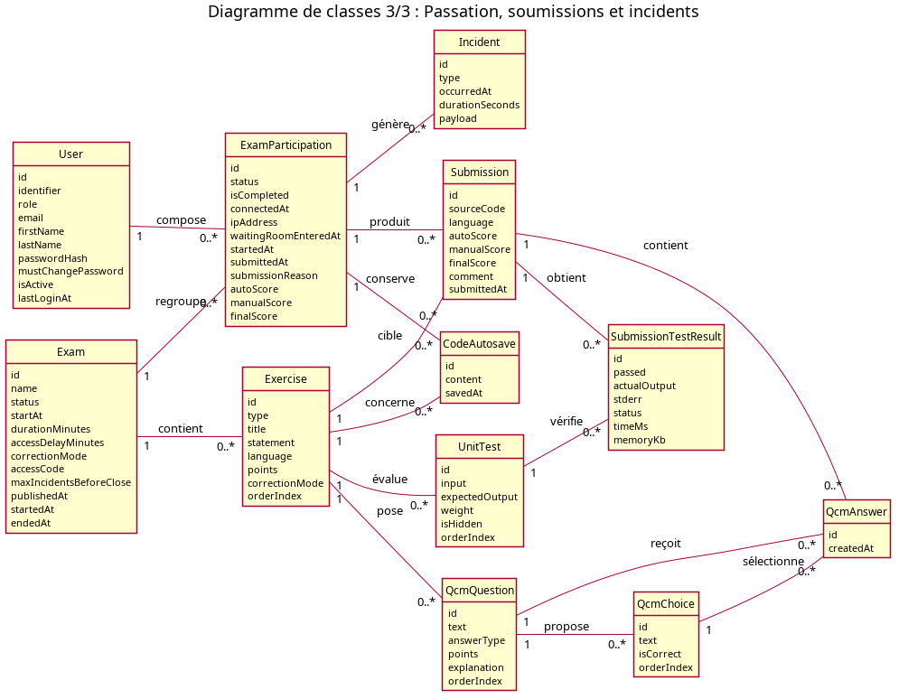
Figure 11 : Classes passation et correction
Les diagrammes d'objets illustrent le même découpage avec des instances concrètes. Ils facilitent la relecture pédagogique : un établissement exemple, un professeur nommé, un examen publié, une participation en cours, un incident de sortie du plein écran. Les attributs des objets reprennent l'intégralité des champs du modèle, sans abréviation.
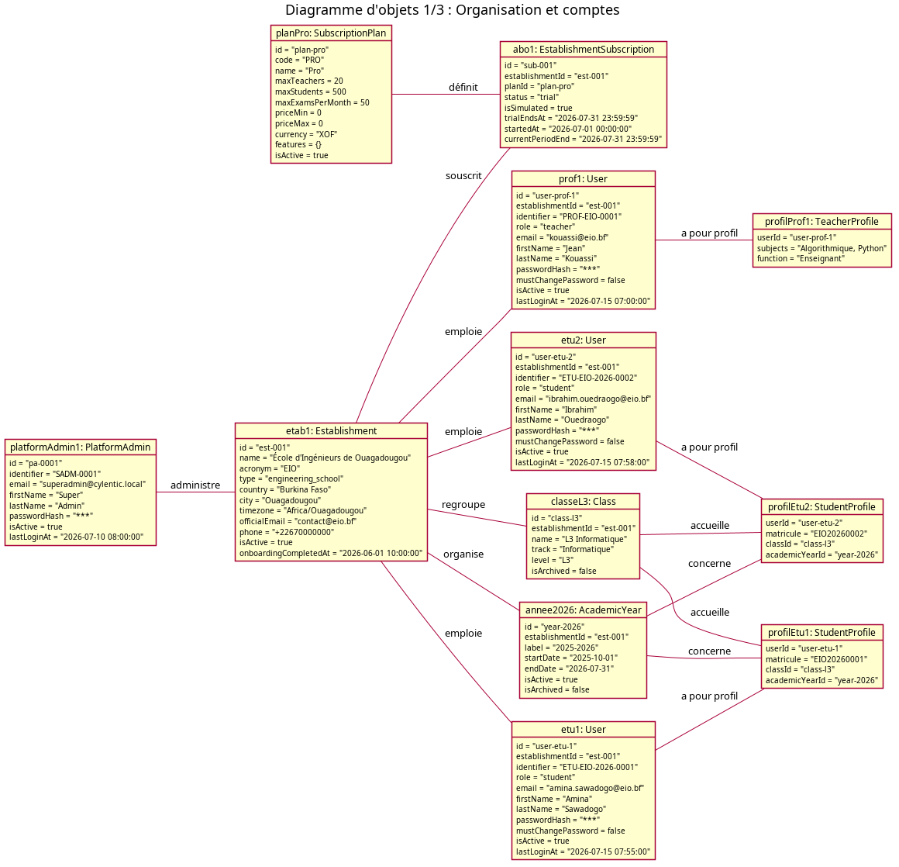
Figure 12 : Objets organisation
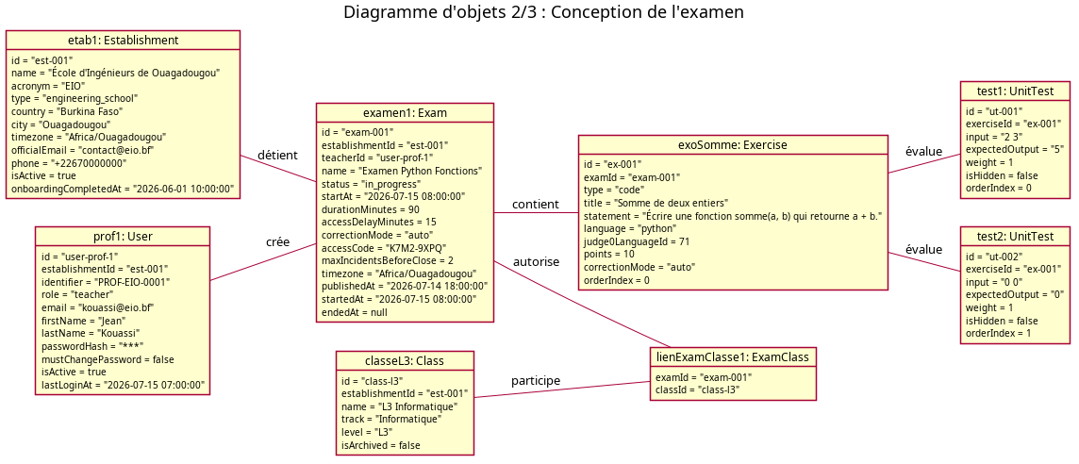
Figure 13 : Objets conception d'examen
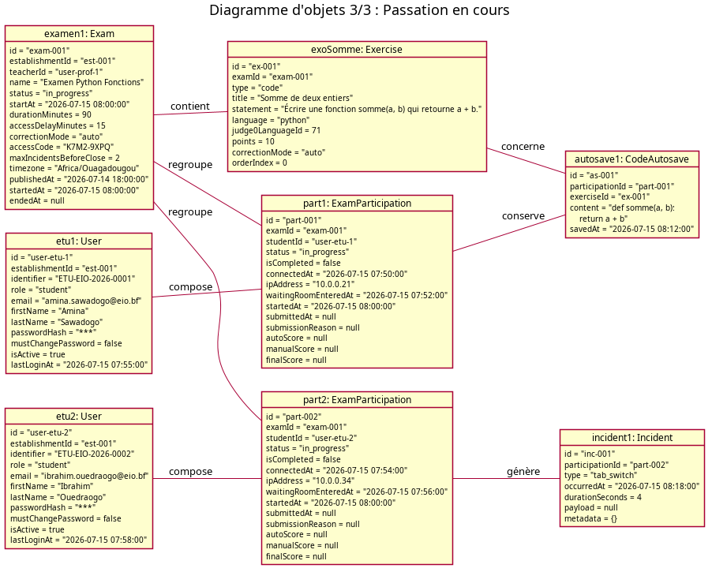
Figure 14 : Objets passation

3.5 Organisation en composants
Les composants décrivent le découpage logiciel sans retomber dans le détail des classes métier. La vue d'ensemble relie l'interface navigateur, le middleware d'authentification, la couche API, les services métier, l'accès aux données, les workers, MySQL, Redis et la sandbox. Deux vues complémentaires précisent d'une part l'administration et l'authentification, d'autre part le cœur examens et passation.
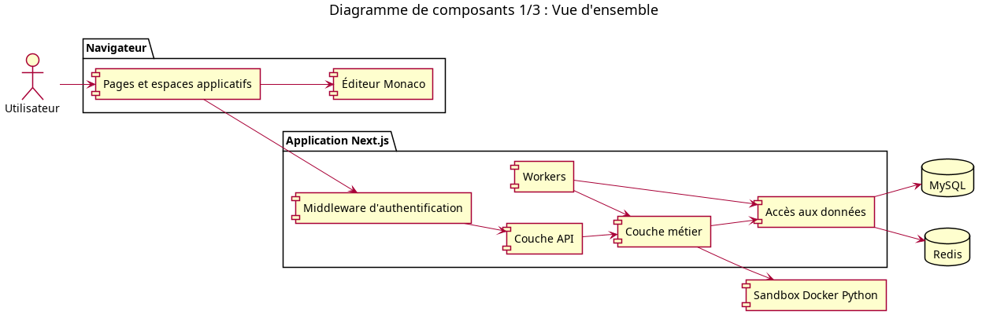
Figure 15 : Composants vue d'ensemble
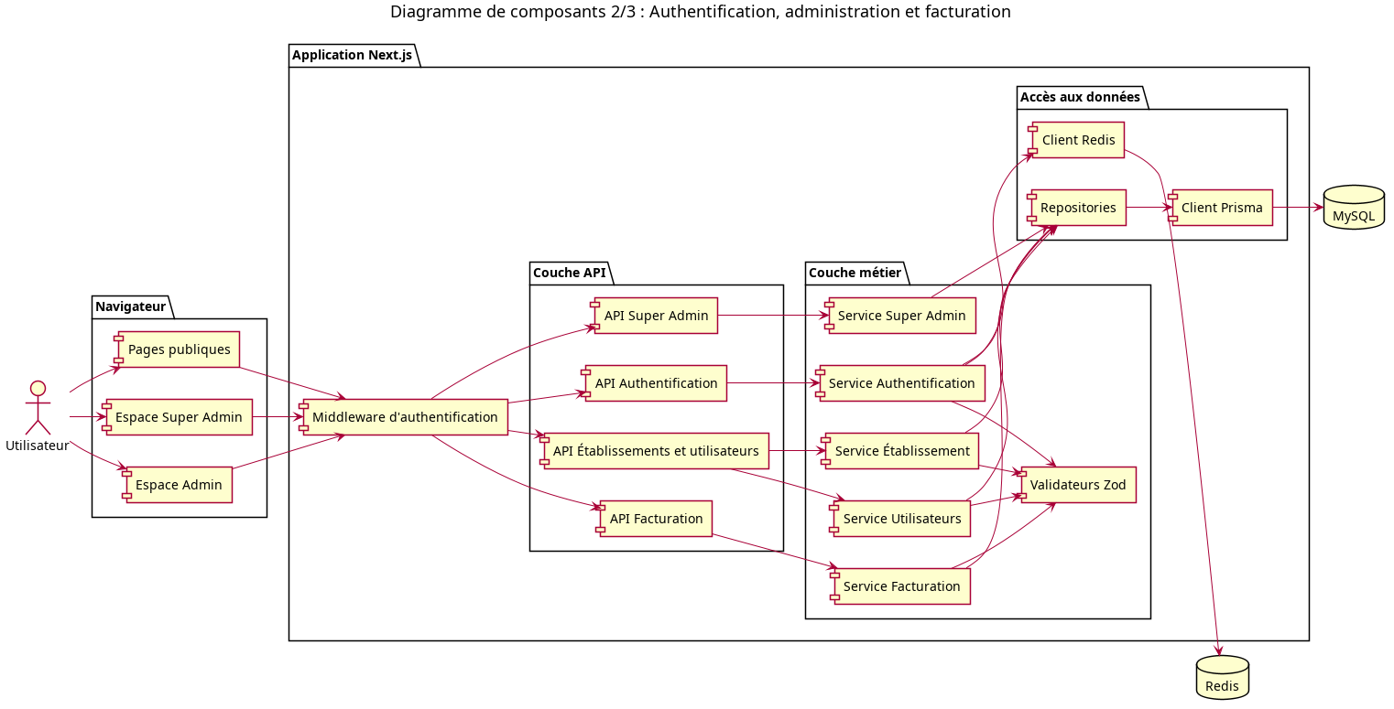
Figure 16 : Composants administration et authentification
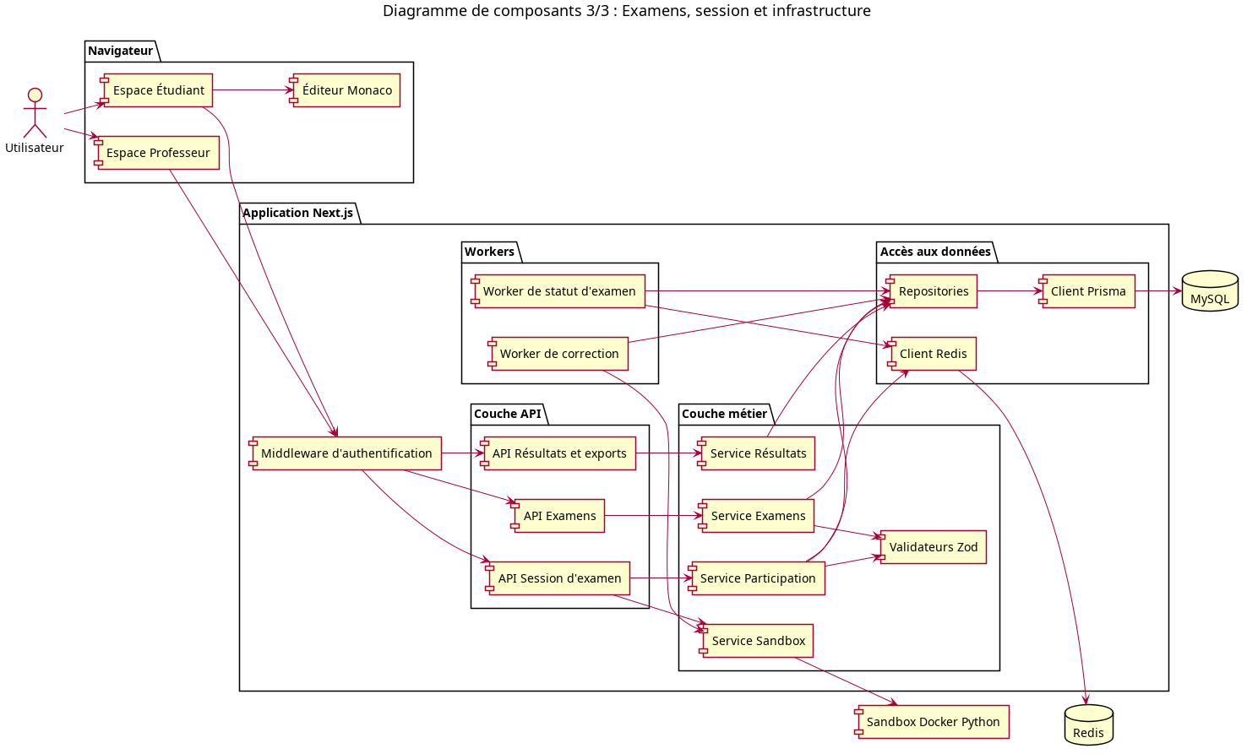
Figure 17 : Composants examens et passation
Cette organisation reflète une règle de conception suivie dans le dépôt : les pages ne portent pas la logique métier. Elles appellent l'API ; l'API s'appuie sur des services ; les services parlent à Prisma et, lorsque nécessaire, à la sandbox. Les workers restent proches des mêmes services pour éviter deux vérités divergentes sur la correction ou sur le statut d'un examen.

3.6 Dynamique du système

3.6.1 Cycle de vie d'un examen
Un examen naît en brouillon. La publication le rend accessible via un code d'accès et fixe son statut à publié. Le démarrage le fait passer en cours. La clôture le termine. L'archivage le range hors du travail courant. La suppression reste possible tant que l'examen n'a pas basculé dans les états verrouillés de passation. Ce cycle, présent dans l'énumération ExamStatus, structure aussi le tableau de bord enseignant.
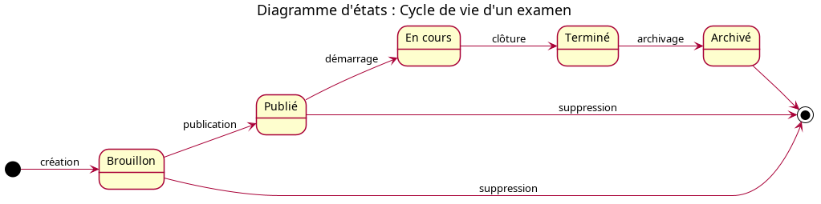
Figure 18 : États du cycle de vie d'un examen

3.6.2 Interactions principales
La connexion vérifie d'abord le format d'identifiant pour déduire le rôle. Elle compte les tentatives récentes, charge le compte (utilisateur ou administrateur plateforme), compare le mot de passe, écrit la tentative dans le journal, met à jour la dernière connexion et délivre un jeton placé en cookie de session. En cas d'échec répété, l'accès est refusé pour une durée de verrouillage.
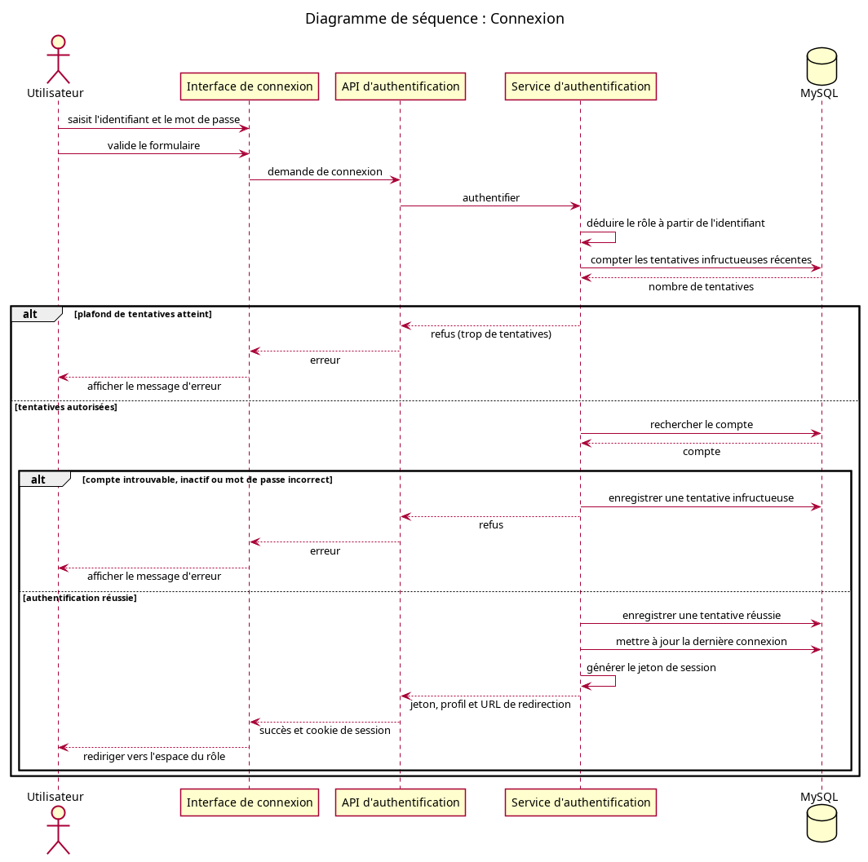
Figure 19 : Séquence de connexion
La publication est réservée au professeur propriétaire de l'examen. Le service contrôle que l'examen est encore modifiable et qu'il contient au moins un exercice, génère le code d'accès s'il n'existe pas encore, puis enregistre le statut publié. L'interface affiche ensuite le code à communiquer en salle.
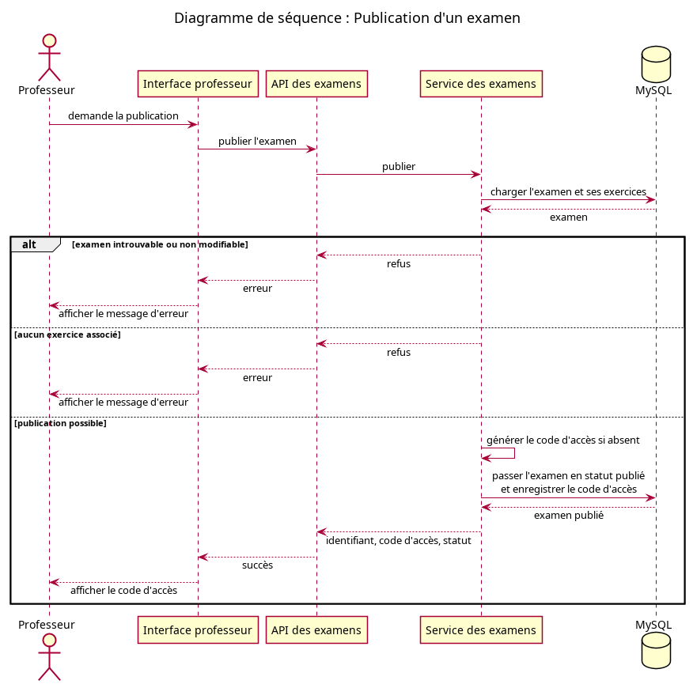
Figure 20 : Séquence de publication d'un examen
L'accès étudiant enchaîne authentification avec code d'examen, page des consignes, activation du plein écran et création de la participation. Le service vérifie l'appartenance de l'étudiant à une classe autorisée et le respect du délai d'accès. La participation passe par les statuts connectés puis salle d'attente avant la composition.
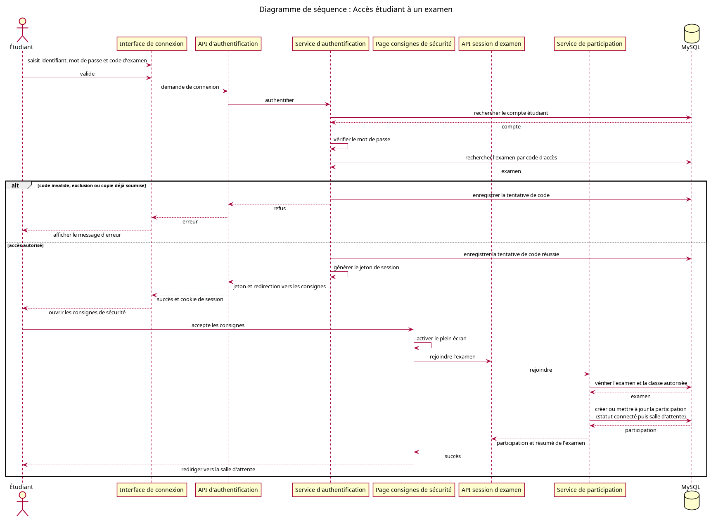
Figure 21 : Séquence d'accès étudiant
Pendant la composition, l'exécution d'essai envoie le code au service sandbox. Le chemin nominal lance un conteneur Docker sans réseau, avec limites mémoire et processeur. Si Docker n'est pas disponible, un repli local conserve la possibilité de tester. Le résultat revient à l'interface sous forme de sorties standard et d'erreur.
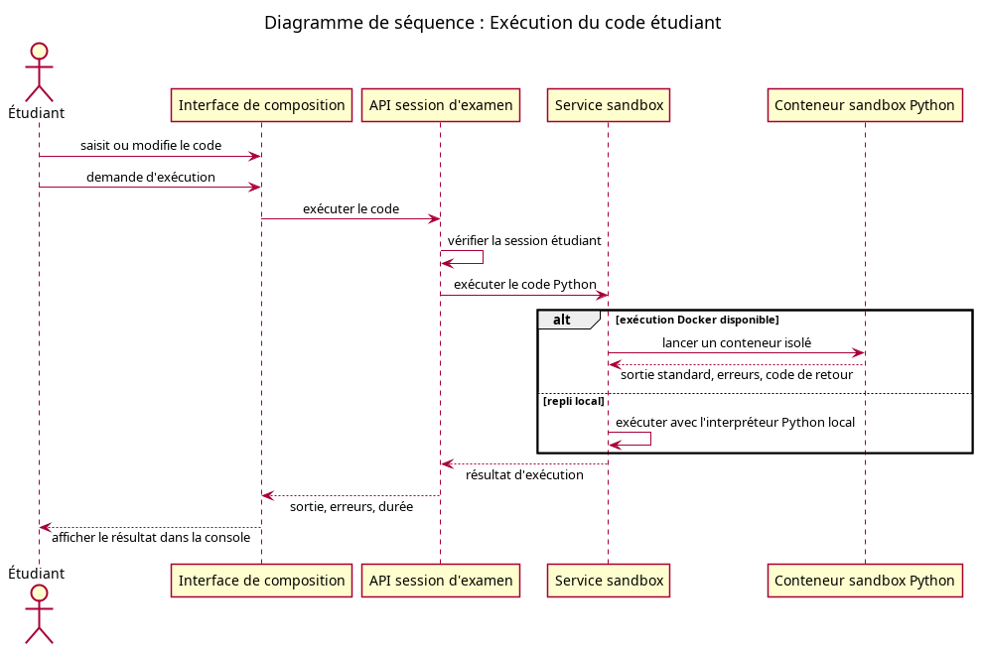
Figure 22 : Séquence d'exécution du code
La soumission, manuelle ou déclenchée par le timer, fige les copies à partir des sauvegardes automatiques et des réponses QCM, marque la participation comme terminée, puis appelle la correction. Pour chaque exercice de code en mode automatique, les tests unitaires sont exécutés dans la sandbox. Les scores partiels sont totalisés sur la participation. Le professeur conserve la possibilité d'ajuster ensuite la note finale.
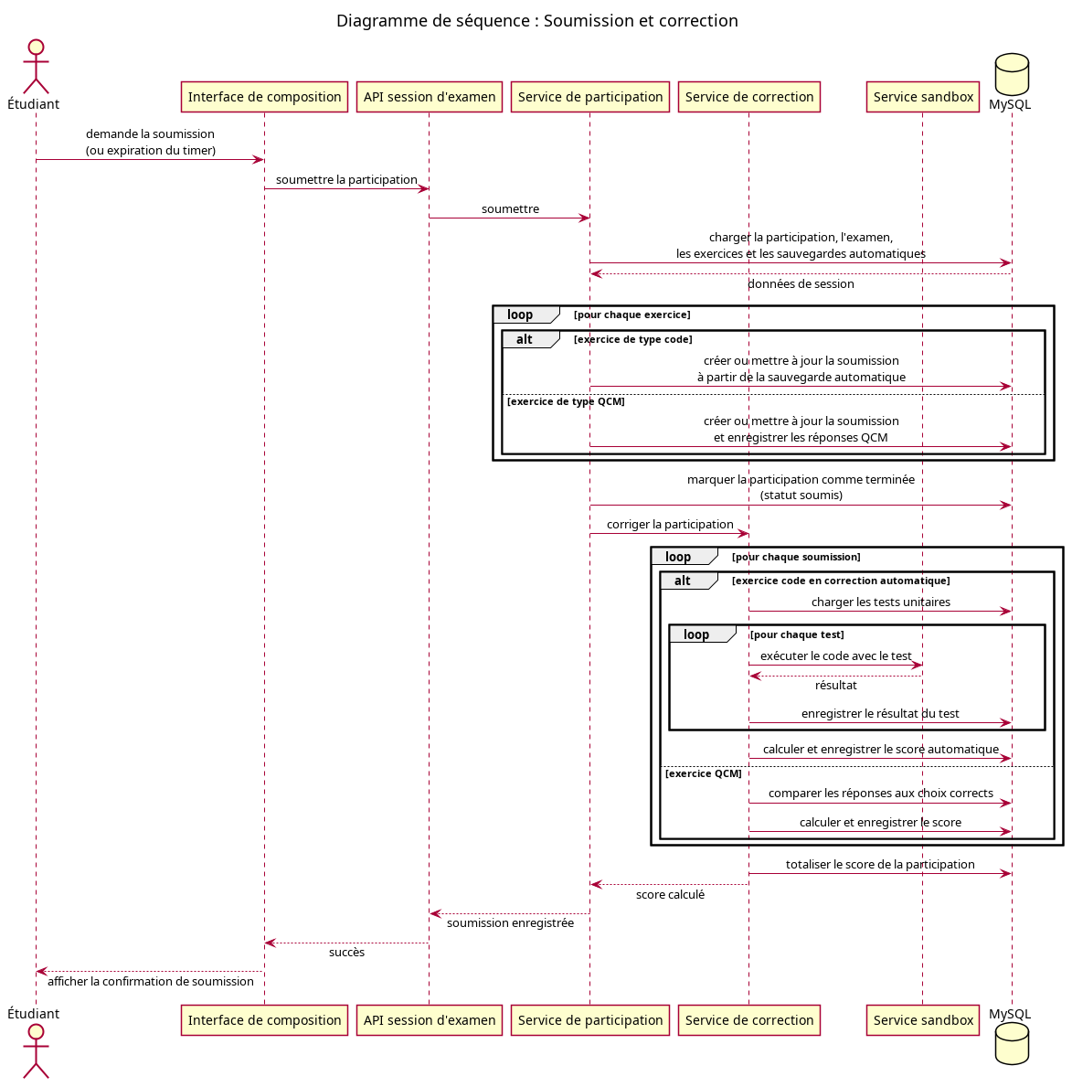
Figure 23 : Séquence de soumission et correction
Les incidents (sortie du plein écran, changement d'onglet, collage, fermeture de session, souci réseau) sont enregistrés pendant la passation. Pour les sorties du plein écran, un seuil de deux occurrences entraîne l'exclusion : la participation est soumise avec le motif correspondant, puis corrigée. Cette règle est assumée comme garde technique. Elle ne remplace pas l'appréciation disciplinaire humaine.
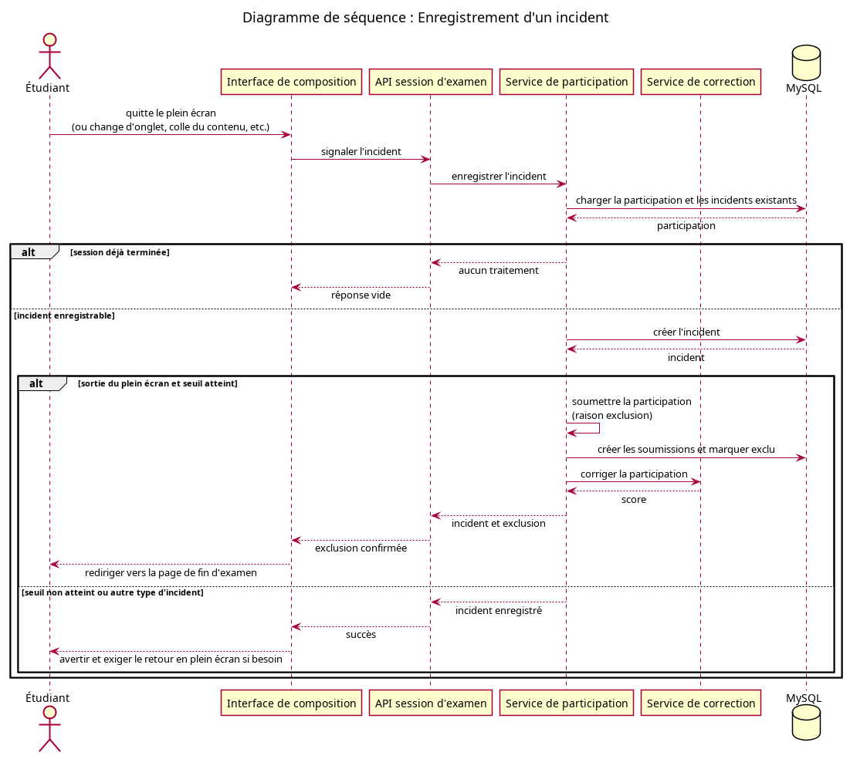
Figure 24 : Séquence d'enregistrement d'un incident

3.6.3 Parcours d'activité de l'étudiant
Le diagramme d'activité raconte la journée d'épreuve sans se perdre dans les appels de méthodes. Il a été découpé en deux figures. La première couvre l'authentification, les consignes, le plein écran, la création de participation et l'attente jusqu'à l'heure de début. La seconde couvre la composition, les sauvegardes, les exécutions d'essai, le traitement des incidents, la soumission et la correction.
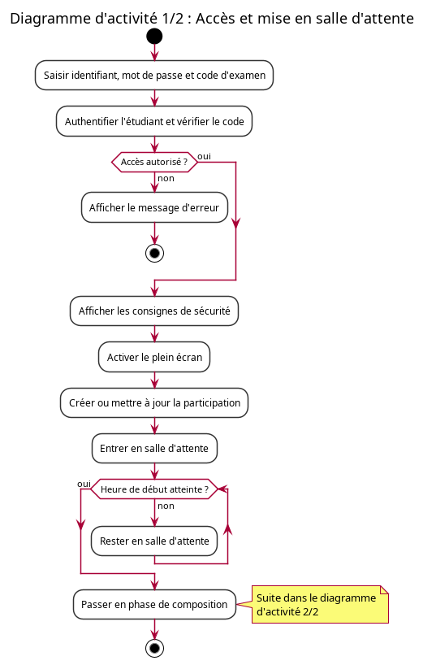
Figure 25 : Activité accès et salle d'attente
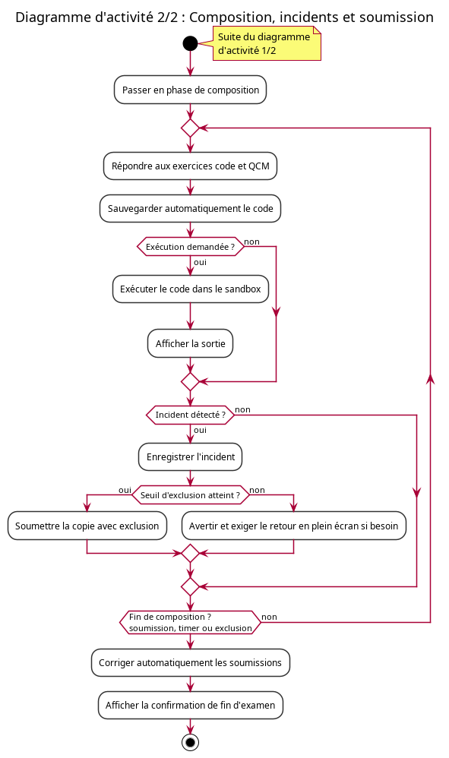
Figure 26 : Activité composition et soumission

3.7 Conception des données
La persistance s'appuie sur MySQL via Prisma. Le schéma reprend les énumérations du domaine (rôles, statuts d'examen, modes de correction, types d'incident, raisons de soumission). Les tables centrales sont les établissements, les utilisateurs et profils, les classes, les examens, les exercices, les participations, les soumissions, les incidents et les journaux de tentatives de connexion ou de code.
MySQL conserve la mémoire durable : sujets, copies, scores, journaux. Redis et des workers de file sont prévus dans l'architecture cible pour absorber des pics de correction et enrichir le temps réel. Dans le MVP livré, ces briques ne sont pas encore industrialisées : le suivi live repose sur du polling HTTP, et la correction automatique est déclenchée dans le parcours de soumission.
Plusieurs contraintes d'intégrité méritent d'être soulignées. Une participation est unique pour un couple examen étudiant. Les sauvegardes automatiques sont indexées par participation et exercice. Les soumissions suivent la même unicité. Les tentatives de code d'examen et de connexion sont historisées même en cas d'échec, car elles éclairent les fraudes répétées ou les erreurs de saisie le jour de l'épreuve. Ces choix relèvent autant de la conception que de l'exploitation pédagogique.
Tableau 3 : Principales tables persistantes et rôle
Table / ensemble | Rôle
establishments, subscription_plans | Tenant et offre
platform_admins | Gouvernance plateforme
users, profils, classes | Organisation scolaire
exams, exercises, unit_tests, qcm_* | Conception pédagogique
exam_participations | Présence et statut de passation
code_autosaves, submissions | Contenu de copie
incidents, login_attempts, exam_code_attempts | Preuves et traçabilité
submission_test_results | Détail de correction automatique
Source : schéma de persistance du projet Cylentic

3.8 Conception de la sécurité de passation
La sécurité de Cylentic ne prétend pas supprimer toute fraude possible. Elle cherche à rendre coûteux et visible le contournement pendant une épreuve en salle. Le parcours commence par l'acceptation explicite des consignes et l'entrée en plein écran. Pendant la composition, les hooks détectent la perte de plein écran, le changement d'onglet, certains collages et des raccourcis sensibles. Chaque événement pertinent crée un incident horodaté rattaché à la participation.
Le seuil de deux sorties du plein écran déclenche une exclusion technique avec soumission forcée. Un avertissement précède l'exclusion et exige le retour en plein écran. Les autres types d'incidents alimentent le journal consultable par le professeur. Cette asymétrie est volontaire : tout signaler, mais n'automatiser l'exclusion que sur un critère simple, mesurable et expliqué à l'étudiant.
Deux principes bornent le dispositif. Le premier rappelle que le surveillant humain reste nécessaire : un second appareil, hors du navigateur surveillé, échappe largement aux hooks. Le second réserve la lecture du journal au professeur : la plateforme fournit des preuves, mais ne rend pas de jugement disciplinaire à la place de l'institution.
Côté serveur, l'authentification s'appuie sur des jetons JWT en cookie httpOnly, un middleware de contrôle des espaces par rôle, une limitation des tentatives de connexion et un contrôle du code d'examen. Ces mécanismes complètent la surveillance navigateur sans s'y substituer.
Dans une salle burkinabè typique, cette conception se lit concrètement. Le surveillant circule, le navigateur enferme la session, le serveur garde l'heure et les preuves. Si le réseau vacille brièvement, les sauvegardes automatiques et la reprise de participation réduisent la perte de travail. Le système ne promet pas une invulnérabilité. Il promet une passation plus traçable qu'une session libre sur un poste partagé.

3.9 Conception de la correction automatique
La correction automatique repose sur des tests unitaires associés aux exercices de code. Après soumission, le service de correction exécute le code de l'étudiant pour chaque test dans la sandbox, compare la sortie normalisée à la sortie attendue, enregistre le résultat et calcule un score pondéré. Les QCM sont corrigés par comparaison des choix retenus aux choix corrects, selon le type de réponse (unique ou multiple).
Deux modes coexistent. En mode automatique, le score calculé alimente la note proposée. En mode manuel, l'exercice attend l'appréciation du professeur. Dans tous les cas, la note finale reste ajustable. Cette conception évite de transformer la plateforme en boîte noire où un barème machine écraserait le jugement enseignant.
Le lien avec la sandbox est le même que pour l'exécution d'essai pendant l'épreuve. La différence tient à l'intention : l'essai montre une sortie à l'étudiant ; la correction compare une sortie à une référence privée et produit des preuves stockées (statut du test, durée, éventuelle erreur).

3.10 Conclusion partielle
Au terme de la conception, Cylentic repose sur une application Next.js, des diagrammes UML calés sur le domaine réel, un déploiement lisible, un cycle de vie d'examen explicite et des flux pour les moments sensibles de l'épreuve. Sécurité et correction restent celles d'un MVP : des gardes techniques compréhensibles, un journal utilisable, une note machine qui ne remplace pas le professeur. Le chapitre suivant peut donc s'évaluer sur des fonctions claires.

Chapitre 4 : Réalisation et mise en œuvre

4.1 Environnement de travail
Le projet repose sur Node.js et npm, avec Next.js 16 en App Router pour les pages et les API. Prisma 7 s'appuie sur MySQL pour le modèle de données. Docker sert à isoler l'exécution du code Python des étudiants. L'édition et le suivi se font principalement dans VS Code ou Cursor. Les essais de passation et de contrôle navigateur ont été menés en priorité sur Chrome et Edge, navigateurs compatibles avec l'API Fullscreen.
Pour installer et démarrer le projet en local, la séquence habituelle est npm install, puis npm run db:setup, puis npm run dev. En démonstration multi postes sur le réseau local, un build de production est préférable (npm run build, puis npx next start -H 0.0.0.0 -p 3000). Les variables critiques restent DATABASE_URL, JWT_SECRET et JWT_EXPIRES_IN. Le drapeau FORCE_SECURE_COOKIES n'est utile que derrière un reverse proxy HTTPS.

4.2 Choix technologiques
Le choix d'un monolithe Next.js centralise pages et routes API dans un seul déploiement, ce qui simplifie le jour J. Prisma apporte un typage fort et un schéma déclaratif, au prix de quelques subtilités de sérialisation, notamment pour les décimaux côté composants clients. L'authentification par JWT en cookie httpOnly reste adaptée à un MVP et évite une session serveur lourde. Monaco Editor offre une expérience proche d'un IDE moderne.
L'exécution du code étudiant dans un conteneur Docker vise une isolation réelle. Zod valide les entrées API. Le temps réel a volontairement été traité par polling HTTP plutôt que par WebSocket et Redis, afin de livrer d'abord un comportement fiable sans infrastructure supplémentaire. Redis et les workers restent donc des perspectives d'industrialisation, et non des dépendances du parcours critique actuel.

4.3 Organisation du code et architecture applicative
La règle générale a été de limiter la logique métier dans les pages. Les pages authentifient, orchestrent et affichent. Les services encapsulent les invariants : limites d'administrateurs, verrous d'examen, correction, promotion de rentrée, exports, etc.
Côté présentation, les routes publiques regroupent landing, connexion et inscription d'établissement. Les espaces authentifiés sont séparés par rôle. Les API suivent une convention JSON homogène, avec un booléen success et, selon le cas, un objet data ou un message d'erreur. Les services mobilisés couvrent notamment l'authentification, les utilisateurs, les examens, la participation, la correction, la sandbox, le billing des plans, la promotion, le contact landing, les exports et les tableaux de bord.

4.4 Réalisation des modules principaux

4.4.1 Authentification et sessions
À la connexion, le rôle n'est pas choisi manuellement : il est déduit du préfixe d'identifiant (SADM-, ADM-, PROF-, ETU-). Le JWT signe les informations utiles (identifiant technique, identité affichable, rôle, établissement, obligation de changer le mot de passe) et est stocké dans le cookie de session, en httpOnly, avec SameSite=Lax.
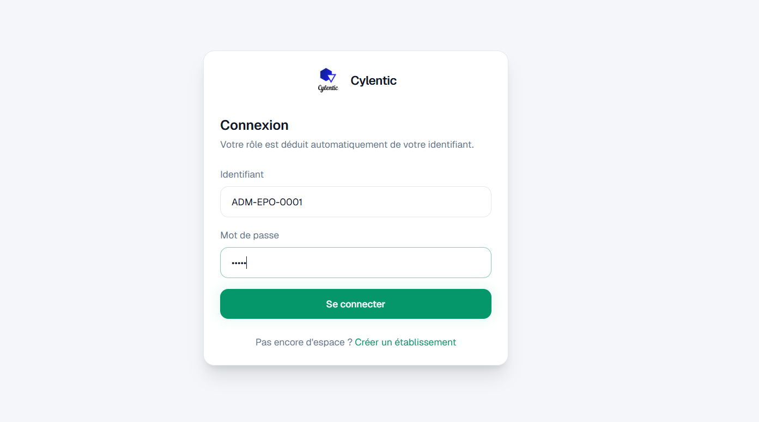
Figure 27 : Page de connexion multi rôles
Un point sensible a été corrigé pendant la réalisation. Avec next start, l'environnement passe en production et le cookie était initialement marqué Secure. Or, en accès salle via une adresse HTTP locale, le navigateur refuse ce cookie. La connexion semblait alors échouer pour tous les profils. La solution livrée active Secure uniquement lorsque la requête est réellement en HTTPS, ou si FORCE_SECURE_COOKIES est explicitement forcé.

4.4.2 Module Super Admin
Le Super Admin pilote la plateforme hors d'un établissement donné. Il crée et suit les établissements, consulte les demandes issues du formulaire de contact de la landing, et dispose d'une vue globale distincte des tableaux de bord scolaires. Cette séparation évite de mélanger la gouvernance produit et l'administration locale d'une école.

4.4.3 Module administrateur d'établissement
Après inscription, l'administrateur est guidé dans un onboarding : année académique, classes, premiers utilisateurs. Tant que ces étapes ne sont pas complètes, le tableau de bord peut rediriger vers le parcours d'installation. Les tableaux de bord présentent ensuite population, examens et activité. Les étudiants peuvent être créés manuellement ou importés par CSV, avec un rapport d'erreurs ligne à ligne. Les professeurs reçoivent un identifiant PROF-* et un mot de passe par défaut. Les administrateurs sont plafonnés à deux comptes actifs : on ne peut pas s'auto désactiver, et le système refuse de laisser l'établissement sans administrateur actif.
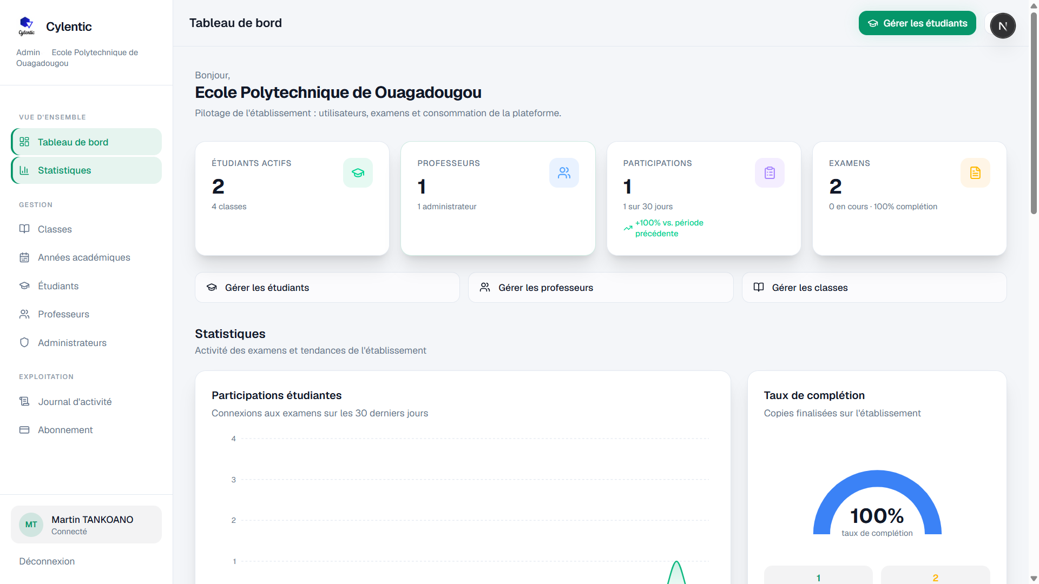
Figure 28 : Espace administrateur d'établissement
La promotion de rentrée a aussi été livrée. Le parcours propose le choix ou la création de l'année cible, l'association des classes sources vers les classes de destination, puis la confirmation. La transaction met à jour les profils étudiants, active la nouvelle année et peut archiver l'année précédente.

4.4.4 Module professeur
Le cycle de vie d'un examen reste celui conçu au chapitre 3. Le professeur crée un brouillon, compose les exercices (code Python avec tests et/ou QCM), puis publie. La publication génère un code d'accès affichable aussi en mode présentation pour le vidéoprojecteur. Pendant l'épreuve, le suivi live montre les statuts. Après l'examen, le professeur consulte les copies, peut ajuster une note manuelle et exporter les résultats (Excel, PDF) ainsi que la présence (CSV).
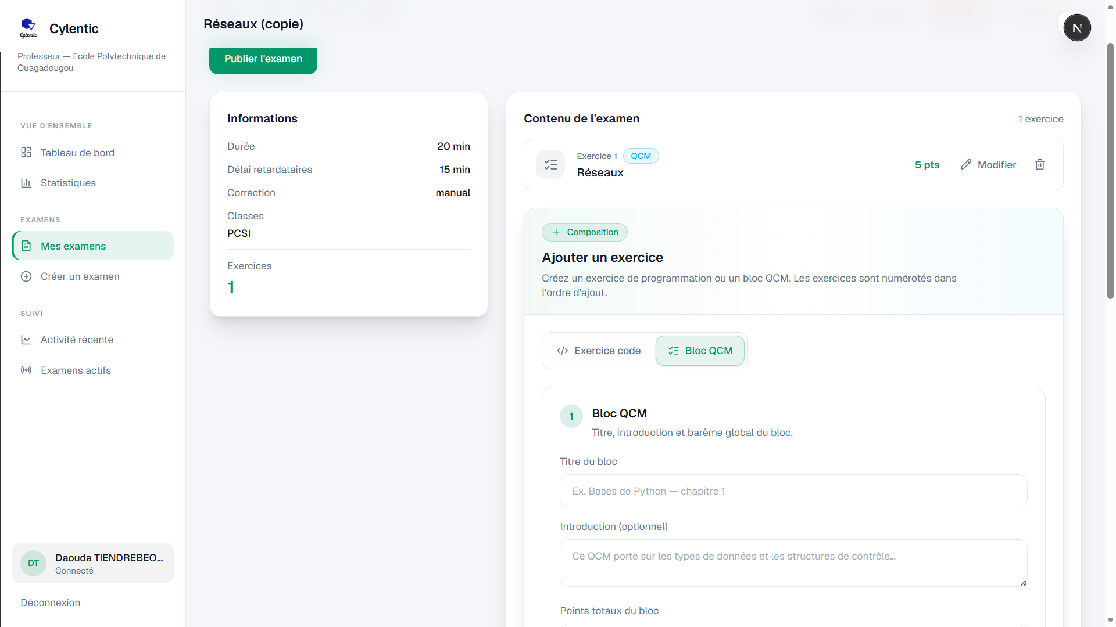
Figure 29 : Composition d'un examen côté professeur
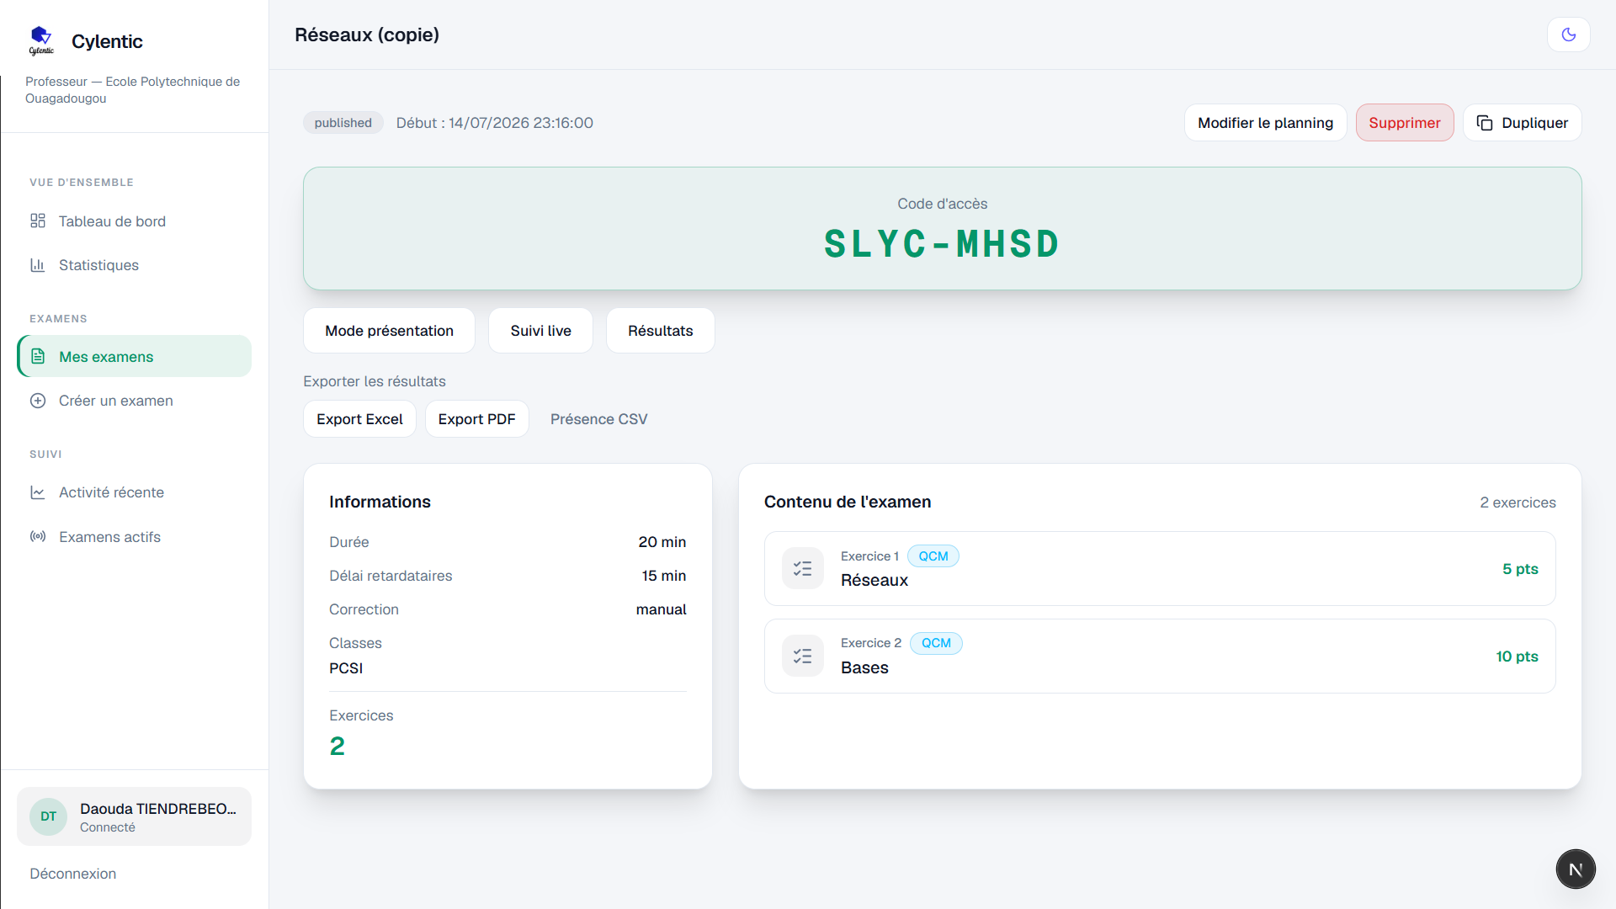
Figure 30 : Publication et code d'accès d'examen
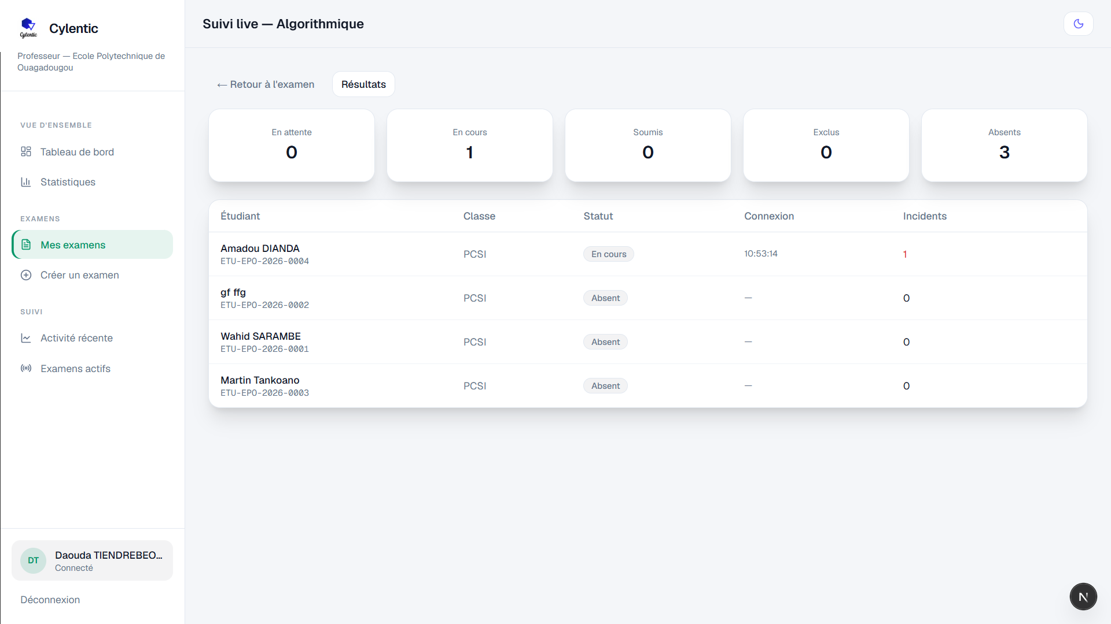
Figure 31 : Suivi live des participations
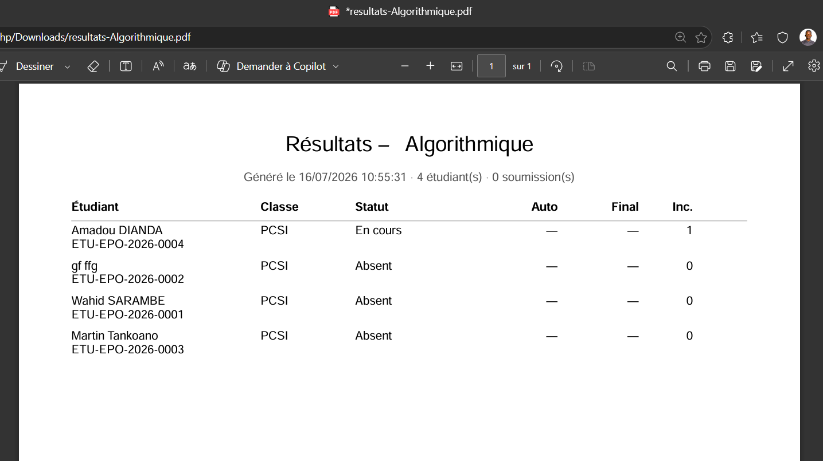
Figure 32 : Résultats et exports professeur
Plusieurs capacités ont étendu le MVP en cours de projet. Le planning peut être modifié sur un examen publié, avec synchronisation côté composition. Le contenu reste modifiable tant que la date de début n'est pas atteinte, via une règle partagée de verrouillage. La duplication crée un nouveau brouillon en reprenant la structure sans recopier les participations.

4.4.5 Module étudiant et parcours de composition
Le parcours étudiant est volontairement explicite. La première page présente les consignes et exige le plein écran. Tant que l'API Fullscreen est refusée ou indisponible, l'étudiant ne peut pas avancer. Une fois le plein écran accepté, il entre en salle d'attente. Un compte à rebours est synchronisé avec le serveur via un polling sur l'API de session. L'énoncé reste masqué. Dès cette étape, l'heure de connexion et l'adresse IP sont enregistrées.
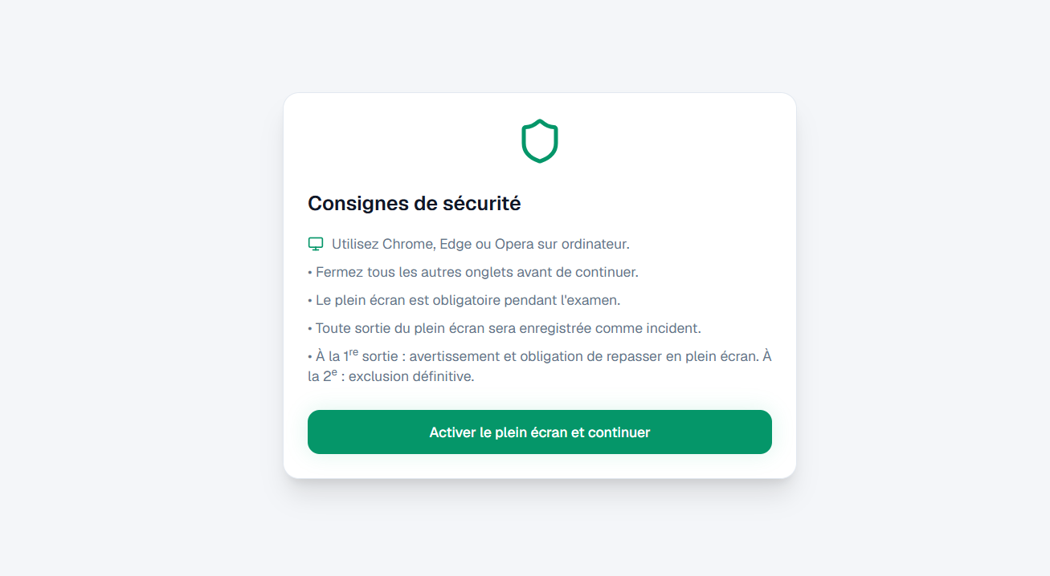
Figure 33 : Consignes et activation du plein écran
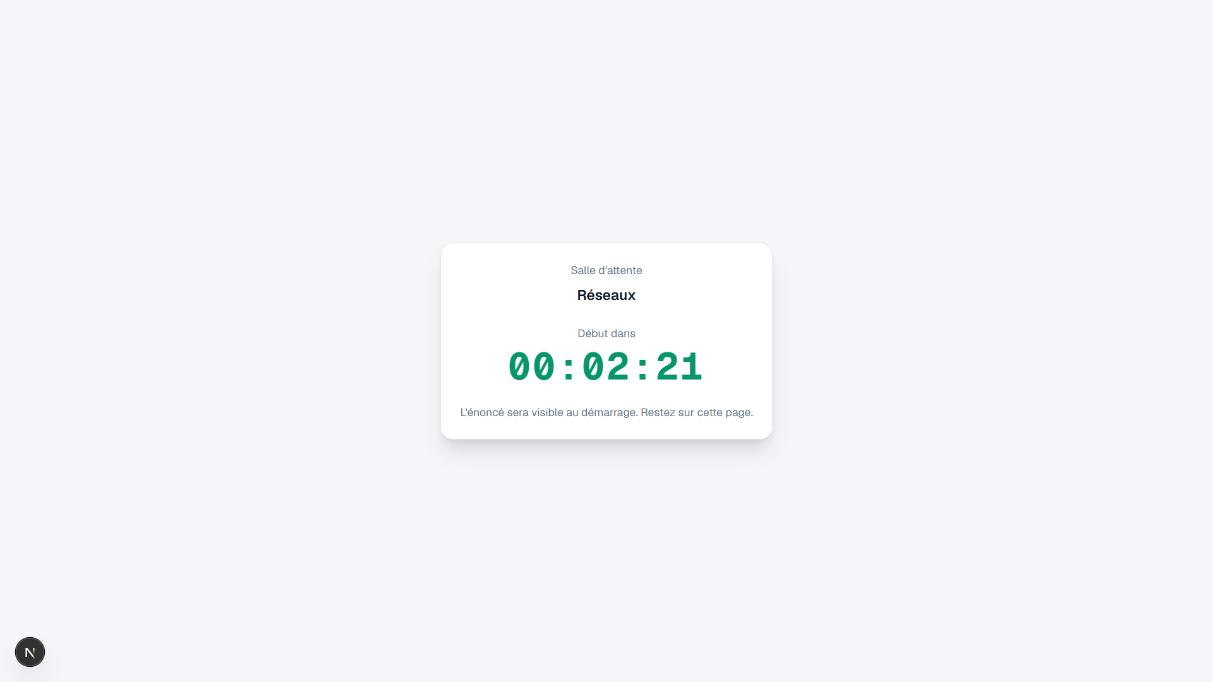
Figure 34 : Salle d'attente avant le démarrage de l'examen
Au démarrage, la page de composition affiche le menu des exercices, l'énoncé, l'éditeur Monaco pour Python, le bouton d'exécution, le timer global et la soumission. Un autosave périodique, complété par le stockage local du navigateur, limite les pertes en cas de coupure brève. Un second polling permet de mettre à jour la fin d'examen si le professeur modifie le planning en cours de session.
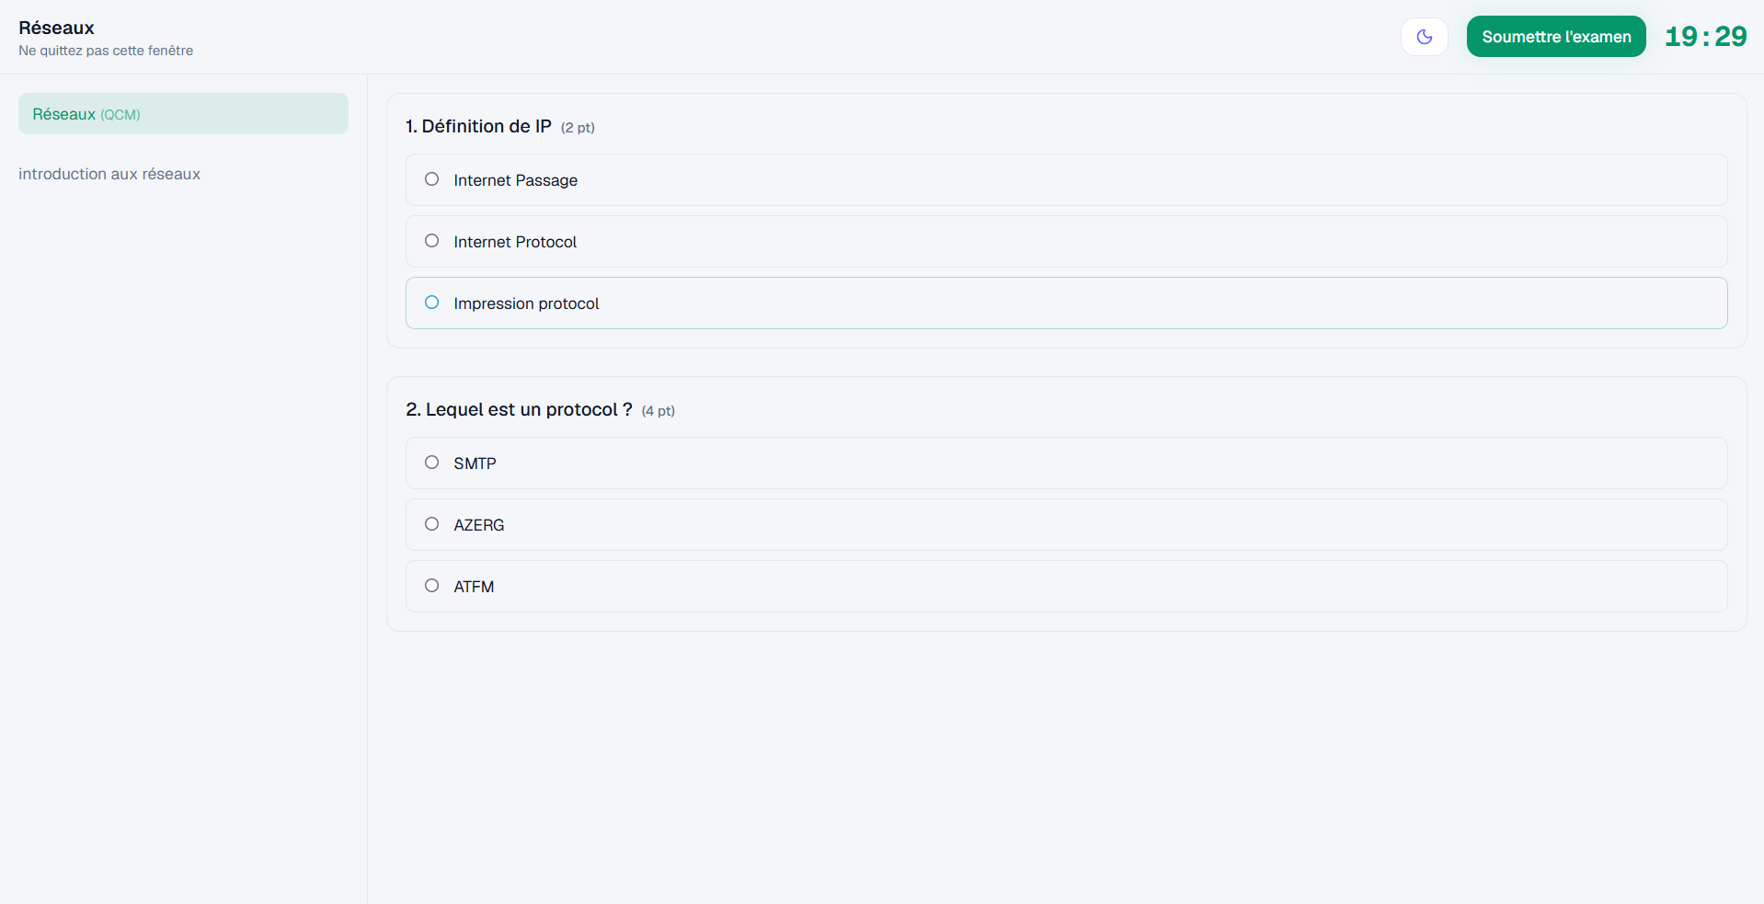
Figure 35 : Environnement de composition pendant l'épreuve
Les contrôles de passation signalent au serveur les sorties de plein écran, les changements d'onglet et certains collages. Au second incident de sortie du plein écran, la participation est exclue et redirigée vers une confirmation avec motif. La soumission peut être manuelle, automatique à l'expiration du timer, ou forcée par exclusion. Une fois la participation close, aucune reconnexion utile n'est possible. Aucun score n'est montré à l'étudiant.

4.4.6 Sandbox et correction automatique
Le service sandbox exécute le code Python dans un conteneur éphémère, avec timeout et sans accès réseau. En développement, un repli local peut exister si Docker est absent ; ce mode n'est pas recommandé pour une salle réelle. La correction automatique parcourt chaque test unitaire, exécute le programme, normalise la sortie, puis compare à la sortie attendue. Le poids de chaque test intervient dans le score automatique. Le professeur peut ensuite imposer un score manuel, qui prend le dessus lorsqu'il est renseigné.

4.4.7 Landing page et contact
La landing présente le produit. Le formulaire de contact appelle une API dédiée, enregistre une notification de type landing.contact et rend cette demande consultable côté Super Admin.
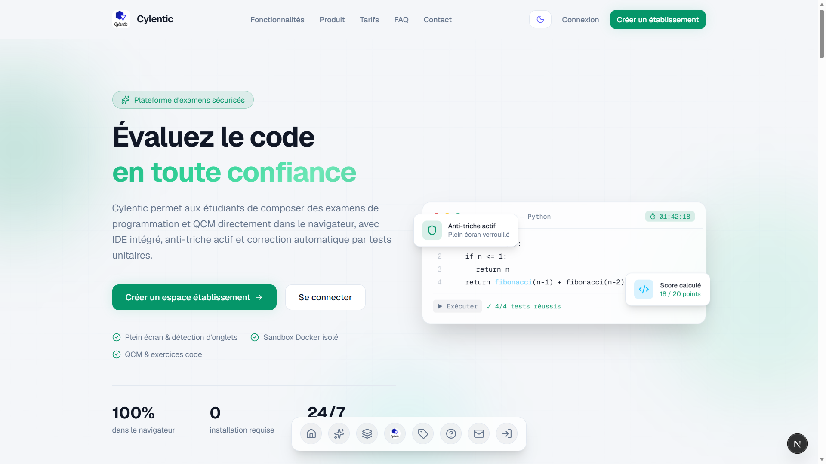
Figure 36 : Page d'accueil Cylentic

4.5 Points techniques difficiles
Plusieurs problèmes concrets ont marqué la réalisation. Le cookie Secure en HTTP bloquait les connexions sur le réseau local ; il a fallu le conditionner à la présence réelle de HTTPS. Les objets Décimal de Prisma provoquaient un crash lorsqu'ils étaient passés directement à des composants clients ; la réponse a été de sérialiser les points en nombres côté serveur. Le timer étudiant ne suivait pas les changements de planning tant que la session n'était chargée qu'une seule fois ; un polling de synchronisation a réglé ce point. Le verrouillage trop strict des exercices empêchait toute modification d'un examen publié avant le démarrage ; la règle canModifyExamExercises a clarifié le comportement. Enfin, le passage d'icônes depuis des fichiers serveur vers des composants clients a exigé un mapping par chaînes côté client.

4.6 Déploiement
Pour une démonstration en salle, le scénario recommandé est simple : produire un build, démarrer avec next start en écoutant sur toutes les interfaces, puis accéder via http://adresse-de-l-hote:3000 depuis les postes étudiants. Il faut parfois ouvrir le port 3000 dans le pare-feu de la machine hôte. En production derrière HTTPS, le cookie Secure peut être activé normalement, avec ou sans FORCE_SECURE_COOKIES selon le proxy.

4.7 Conclusion partielle
Le MVP forme aujourd'hui une chaîne complète, assez intégrée pour une démonstration et pour des essais pilotes. Nous avons d'abord solidifié les parcours critiques (authentification, examen, contrôles de passation, correction, exports), plutôt qu'une infrastructure temps réel complète. Redis, les workers et le multi langage restent pour la suite.

Chapitre 5 : Tests, résultats, limites et perspectives

5.1 Stratégie de tests
La campagne cherchait à confirmer les exigences fonctionnelles critiques, à contrôler les règles métier, à vérifier la non régression technique via le build TypeScript, et à s'assurer du bon fonctionnement multi postes en HTTP local. Les tests unitaires automatisés exhaustifs n'ont pas été l'axe principal sous contrainte de temps. L'équipe a privilégié des scénarios bout en bout, plus représentatifs d'un livrable démontrable.
La validation a donc combiné le build Next.js, des parcours manuels rôle par rôle, des essais de bornes sur les règles métier, des tests multi appareils sur le réseau local, et des vérifications après chaque correctif majeur (cookie Secure, synchronisation du timer). Les jeux de données s'appuyaient sur un établissement de démonstration, des comptes types, des examens dans plusieurs états et des CSV volontairement valides ou invalides.

5.2 Jeux de tests et résultats

5.2.1 Authentification et accès
Les essais de connexion montrent un comportement stable pour les différents rôles lorsque les identifiants sont corrects. Un mauvais mot de passe est rejeté. Un étudiant sans code d'examen ne peut pas démarrer le parcours d'épreuve. Le middleware empêche un rôle d'accéder aux espaces d'un autre. La déconnexion vide correctement le cookie. L'accès depuis un autre appareil en HTTP fonctionne après le correctif Secure.

5.2.2 Administration
La création de classes et d'étudiants manuels fonctionne, avec génération d'identifiants. L'import CSV crée les lignes valides et rejette clairement les classes inconnues ou les emails incorrects, en laissant un rapport exploitable. La limite de deux administrateurs actifs est respectée, tout comme l'interdiction de se désactiver soi-même. La promotion de rentrée met à jour les profils et l'année active. Le formulaire de contact de la landing enregistre une notification visible côté Super Admin.

5.2.3 Examens côté professeur
Un examen sans exercice ne peut pas être publié. Avec du contenu, la publication génère le code d'accès et permet le mode présentation. La duplication produit un nouveau brouillon complet. L'édition du planning sur un examen publié se répercute en salle d'attente et en composition. L'ajout d'exercices reste possible avant le démarrage et est refusé après. Le suivi live, les exports et l'ajustement manuel des notes se comportent conformément aux règles prévues.

5.2.4 Parcours étudiant et contrôles de passation
Un code d'examen invalide est refusé, avec protection contre les tentatives excessives. Sans plein écran, l'étudiant reste bloqué aux consignes. Au démarrage, la bascule vers la composition est automatique. L'exécution sandbox, l'autosave, la navigation entre exercices et la soumission manuelle ou automatique au timer fonctionnent. Les incidents de plein écran incrémentent un compteur et conduisent à l'exclusion au second incident. Le changement d'onglet est journalisé. Après soumission, la reconnexion est bloquée.
Au total, la campagne manuelle ciblée a porté sur trente-neuf cas critiques (authentification, administration, professeur, étudiant). Tous sont passés après les correctifs majeurs. Ce résultat doit être lu comme une validation fonctionnelle du périmètre MVP, et non comme une couverture automatisée exhaustive.

5.3 Discussion des résultats
On dispose désormais d'un parcours d'examen crédible, de la salle d'attente jusqu'à la soumission sous contraintes. La correction automatique par tests unitaires fait gagner du temps au professeur sans lui retirer la main sur la note. Les incidents horodatés, la présence numérique et le journal d'activité donnent une traçabilité concrète. L'outil tourne en salle sur réseau local. L'administration scolaire et les écrans produit (landing, contact, espaces par rôle) complètent un livrable qu'on peut montrer de bout en bout.
Trois anomalies ont particulièrement pesé avant d'être corrigées. Le cookie Secure bloquait toutes les connexions locales. Les props Decimal cassaient des composants clients. Le timer de composition n'évoluait pas après une modification professeur sans polling de synchronisation. Ces points confirment que la valeur du MVP tient autant aux parcours qu'à la robustesse des détails d'exécution en salle.

5.4 Limites et risques résiduels
La sécurité navigateur reste une dissuasion et une détection, non une isolation absolue de poste. Un second appareil, une capture d'écran externe ou une machine virtuelle hors contrôle ne sont pas bloqués techniquement. Le langage supporté est encore limité à Python. La sandbox dépend de Docker. Les workers et la file de correction ne sont pas industrialisés. Le temps réel repose sur du polling, acceptable pour des promotions modestes mais à revoir sous forte charge. L'activation par email, le paiement réel, une intégration Moodle profonde, certains raffinements QCM et une suite de tests bout en bout automatisés restent hors du livrable actuel ou partiels.

5.5 Perspectives
Pour la suite, l'ordre le plus raisonnable est d'élargir les langages (Java, C, C++), d'activer les comptes par email, puis d'introduire Redis avec un canal temps réel plus solide. Viendraient ensuite des QCM plus riches, la facturation réelle, une file de correction pour les pics de soumissions, et éventuellement une API ou un lien Moodle. Une interface de registre de salle pour les surveillants comblerait aussi un manque encore géré à la main. La surveillance vidéo, elle, ne devrait être envisagée qu'après un cadrage clair sur l'éthique et les données personnelles.
Quelques priorités se dégagent. Il faudra d'abord automatiser le parcours connexion, publication, composition et soumission. Redis devient utile dès que le suivi live dépasse quelques dizaines d'étudiants en même temps. Une procédure salle simple (adresse, pare-feu, navigateurs supportés) évitera les improvisations le jour J. Enfin, le cadre juridique doit être posé tôt, avant toute tentation de surveillance trop intrusive.

5.6 Conclusion partielle
Au bilan, le MVP Cylentic se démontre sur son périmètre et reste cohérent techniquement. Ce qui manque encore vient surtout de choix de priorité (temps réel, multi langages, tests automatisés), pas d'une faille d'architecture de fond.

Conclusion générale
Le point de départ était simple : il faut évaluer la programmation sur machine, mais l'intégrité des rendus devient fragile dès que la génération de code est banale. Cylentic répond de façon pragmatique pour une salle d'examen, avec une plateforme web multi établissement, un parcours étudiant contrôlé, une exécution isolée et un journal d'incidents lisible.
Nous avons borné un MVP réaliste, conçu les rôles, les données et les flux, puis livré une chaîne complète, de l'onboarding administrateur jusqu'à la soumission étudiant, avec publication, contrôles de passation, correction automatique et exports. Les tests ont validé les parcours critiques une fois corrigés les problèmes de cookie Secure, de sérialisation Decimal et de synchronisation du timer.
Il reste des limites : un second appareil hors contrôle, Python seul pour l'instant, Redis et workers pas encore industrialisés, un temps réel basé sur le polling. Cela n'efface pas l'essentiel : le système est utilisable dans son périmètre, ses choix sont assumés, et il peut servir à des usages pilotes. Les objectifs du MVP sont atteints. La suite pourra élargir les langages et renforcer l'infrastructure sous charge.

Bibliographie et webographie
[1] Object Management Group, OMG Unified Modeling Language (OMG UML), documentation officielle.
[2] Vercel, Next.js Documentation, https://nextjs.org/docs, consulté le 15/07/2026 à 09h20.
[3] Prisma, Prisma Documentation, https://www.prisma.io/docs, consulté le 15/07/2026 à 09h45.
[4] Oracle, MySQL 8 Documentation, https://dev.mysql.com/doc/, consulté le 15/07/2026 à 10h15.
[5] Redis Ltd, Redis Documentation, https://redis.io/docs/, consulté le 15/07/2026 à 10h40.
[6] Docker Inc., Docker Documentation, https://docs.docker.com/, consulté le 15/07/2026 à 11h25.
[7] freeCodeCamp, https://www.freecodecamp.org/, consulté le 15/07/2026 à 14h10.
[8] Moodle HQ, Moodle Documentation, https://docs.moodle.org/, consulté le 15/07/2026 à 15h05.
[9] Judge0, Judge0 CE, https://judge0.com/, consulté le 15/07/2026 à 16h30.

Annexes

Annexe A : Préfixes d'identifiants
SADM- : Super Admin ;
ADM- : administrateur d'établissement ;
PROF- : professeur ;
ETU- : étudiant. Le rôle est déduit du préfixe à la connexion.

Annexe B : Modèle CSV d'import des étudiants
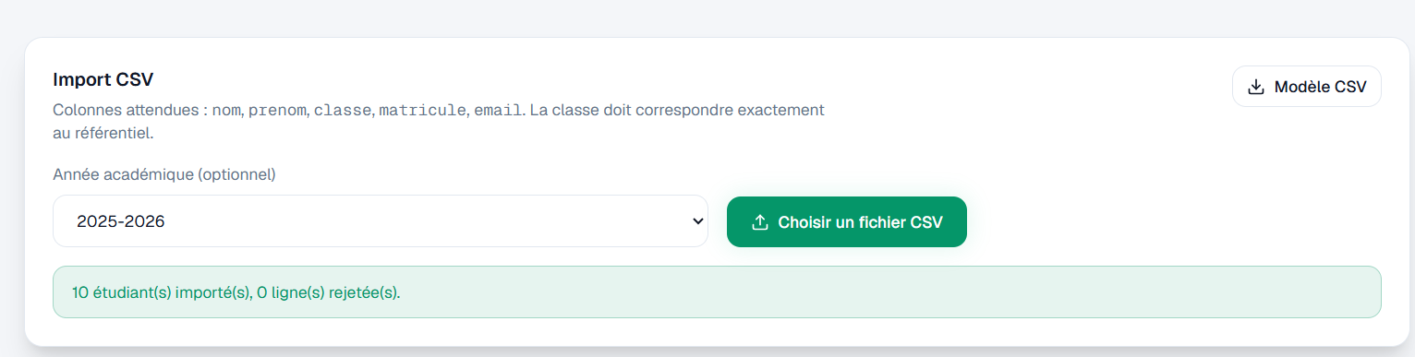

Table des matières
Dédicace i
Remerciements ii
Sommaire iii
Liste des sigles et abréviations iv
Liste des figures v
Liste des tableaux vii
Résumé viii
Abstract ix
Introduction générale 1
Problématique 1
Chapitre 1 : Contexte et étude de l'existant 3
1.1 Contexte pédagogique et technologique 3
1.2 Sous-problèmes et contraintes locales 3
1.3 Examen des solutions existantes 4
1.4 Positionnement de Cylentic 5
1.5 Conclusion partielle 5
Chapitre 2 : Analyse des besoins et spécification du système 6
2.1 Périmètre du projet et du MVP 6
2.2 Identification des acteurs 6
2.3 Besoins fonctionnels 7
2.4 Besoins non fonctionnels 8
2.5 Règles métier structurantes 8
2.6 Scénarios d'usage prioritaires 8
2.7 Conclusion partielle 9
Chapitre 3 : Conception du système Cylentic 10
3.1 Démarche de conception 10
3.2 Architecture générale et déploiement 10
3.3 Vue des cas d'utilisation 12
3.4 Structure statique : classes et objets 18
3.5 Organisation en composants 22
3.6 Dynamique du système 24
3.6.1 Cycle de vie d'un examen 24
3.6.2 Interactions principales 24
3.6.3 Parcours d'activité de l'étudiant 29
3.7 Conception des données 32
3.8 Conception de la sécurité de passation 33
3.9 Conception de la correction automatique 33
3.10 Conclusion partielle 34
Chapitre 4 : Réalisation et mise en œuvre 35
4.1 Environnement de travail 35
4.2 Choix technologiques 35
4.3 Organisation du code et architecture applicative 35
4.4 Réalisation des modules principaux 36
4.4.1 Authentification et sessions 36
4.4.2 Module Super Admin 37
4.4.3 Module administrateur d'établissement 37
4.4.4 Module professeur 38
4.4.5 Module étudiant et parcours de composition 40
4.4.6 Sandbox et correction automatique 41
4.4.7 Landing page et contact 42
4.5 Points techniques difficiles 42
4.6 Déploiement 42
4.7 Conclusion partielle 43
Chapitre 5 : Tests, résultats, limites et perspectives 44
5.1 Stratégie de tests 44
5.2 Jeux de tests et résultats 44
5.2.1 Authentification et accès 44
5.2.2 Administration 44
5.2.3 Examens côté professeur 44
5.2.4 Parcours étudiant et contrôles de passation 45
5.3 Discussion des résultats 45
5.4 Limites et risques résiduels 45
5.5 Perspectives 46
5.6 Conclusion partielle 46
Conclusion générale 47
Bibliographie et webographie 48
Annexes 49
Annexe A : Préfixes d'identifiants 49
Annexe B : Modèle CSV d'import des étudiants 49
Table des matières 50

